ShopDZ商城系统后台使用说明书

北京康创联盛科技有限公司

2016-9-1

**目 录**

一、 店铺 2

1. 店铺—店铺概况 2

2. 店铺—基本设置 2

3. 店铺—短信设置 6

4. 店铺—地区设置 14

5. 店铺—支付方式 15

6. 店铺—首页管理 16

7. 店铺—清理缓存 27

二、 会员 27

1. 会员—会员管理 27

2. 会员—会员积分 28

三、 商品 30

1. 商品—商品分类 30

2. 商品—商品发布 32

3. 商品—商品管理 38

4. 商品—商品规格 39

四、 订单 41

1. 订单—订单管理 41

3. 订单—快递设置 44

五、 售后 46

1. 售后—退款管理 46

2. 售后—退货管理 48

3. 售后—原因设置 50

4. 售后—意见反馈 51

5. 售后—评价管理 53

六、 促销 54

1. 促销—优惠券 54

七、 运营 58

1. 运营—资讯分类 58

2. 运营—资讯管理 58

3. 运营—提现设置 60

4. 运营—提现记录 61

5. 运营—推广设置 63

八、 统计 65

1. 统计—订单统计 65

2. 统计—会员统计 65

3. 统计—售后统计 66

4. 统计—热卖商品 66

5. 统计—推广统计 67

九、 微信 67

1. 微信—微信登录 67

2. 微信—微信分享 70

3. 微信—微信回复 71

4. 微信—微信通知 72

5. 微信—菜单管理 73

6. 微信—关键词 74

7. 微信—素材库 75

十、 权限 76

1. 权限—管理员 76

2. 权限—权限组 77

3. 权限—操作日志 78

4. 权限—密码修改 79

十一、 顶部菜单 79

1. 顶部菜单—待处理事项 79

2. 顶部菜单—更新缓存 80

3. 顶部菜单—商城首页 81

4. 顶部菜单—修改密码 81

5. 顶部菜单—退出 81

# 店铺

## 店铺—店铺概况

显示店铺的基本运营状况，包括总收入、总订单数、总下单会员数、总会员数，近30天内的图形统计数据，近30天商品热销和浏览量排名。

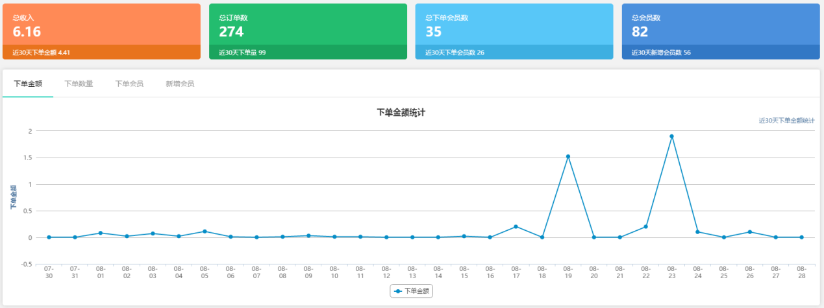

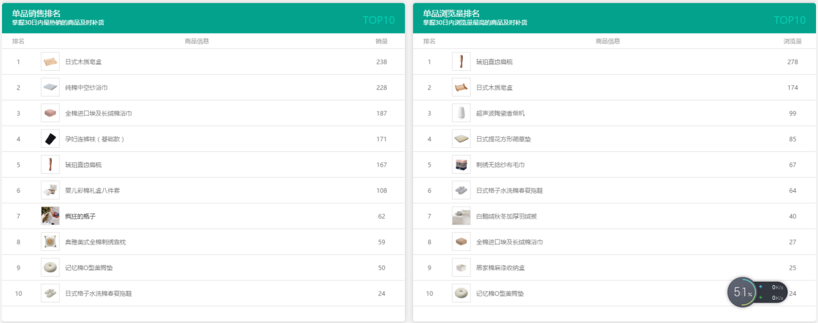

## 店铺—基本设置

### 店铺—基本设置—商城设置

商城设置界面如下：

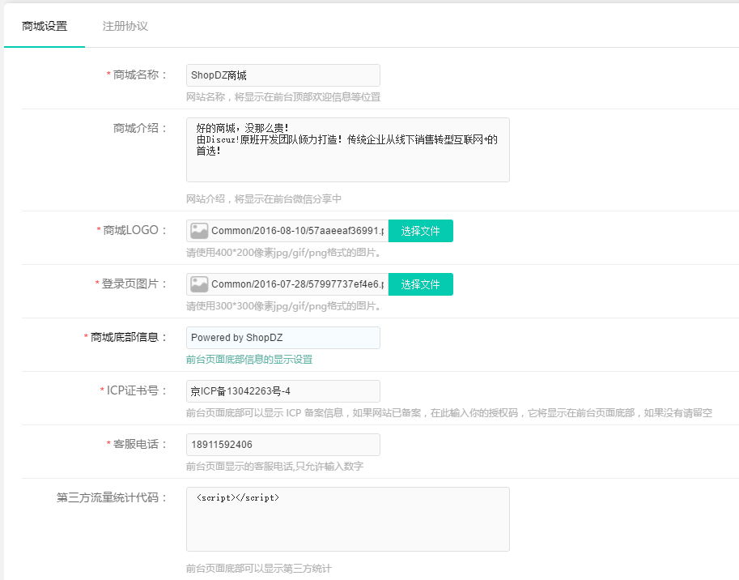

商城名称：必填项，将显示在前台商城首页标题处，以及微信分享等处，非常重要。

商城介绍：非必填项，在微信分享内容未设置时，会调用该处内容，也会作为首页的keywords。

商城logo：必填项，将在商城前台顶部导航多出展示，建议高度在20-30px，宽度200px以内。

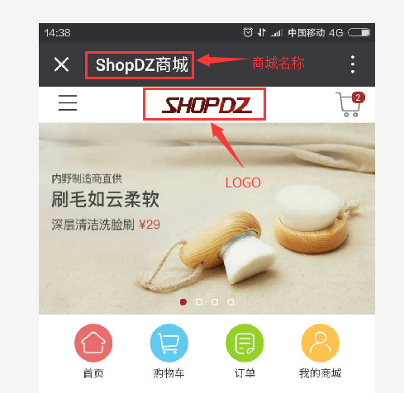

登录图片：必填项，将显示在前台商城登录和注册页面，非常重要。建议比例为2:1，宽度大于600px。

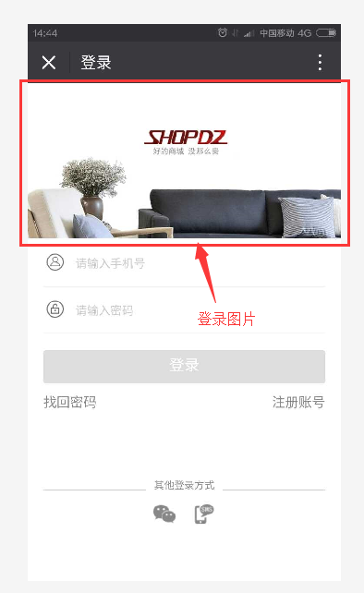

商城底部信息：必填项，将显示在商城底部导航下方

ICP证书号：必填项，将显示在商城底部导航下方。

客服电话：必填项：用户在个人中心联系客服时，拨打的电话号码。

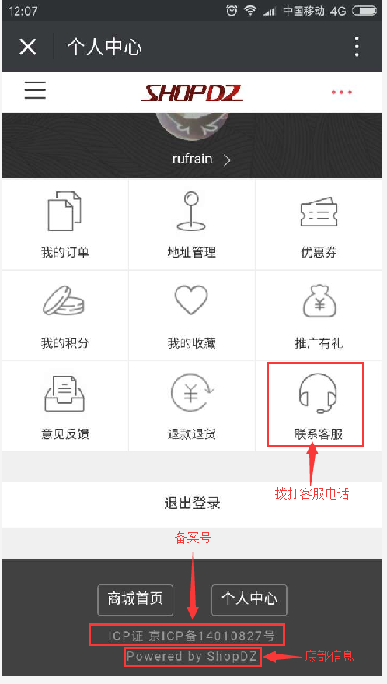

第三方统计代码：填写cnzz、百度统计等第三方平台的统计代码，用于统计商城网页的流量。

注意，以上内容修改后，必须更新下缓存。操作方式如下图：

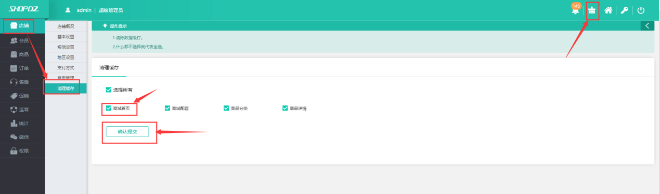

点击左侧导航“店铺——清理缓存”，或者直接点击右上角‘更新缓存’快捷按钮，进入缓存清理页面。选择“商城首页”,确认提交清理。

### 店铺—基本设置—注册协议

注册协议设置界面如下：

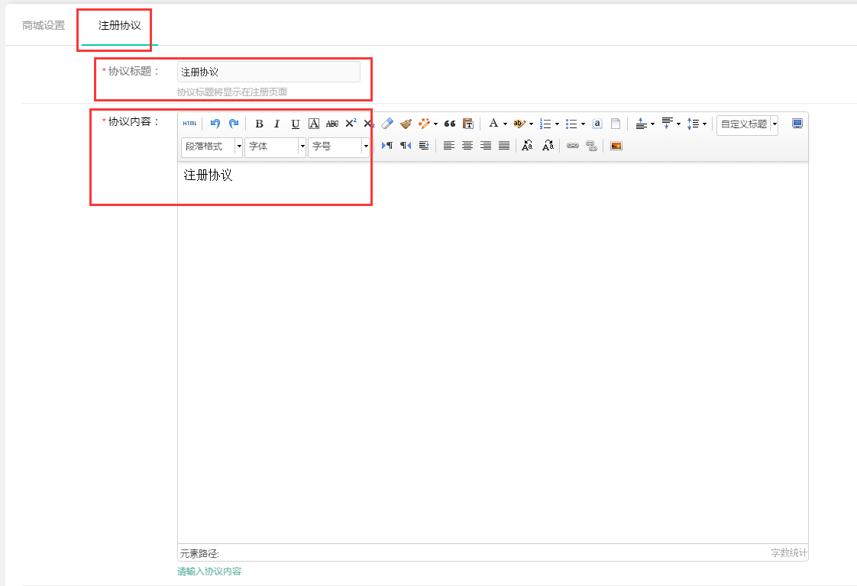

协议标题：必填项将显示在前台注册页面。

协议内容：用户查看协议时，显示的信息。

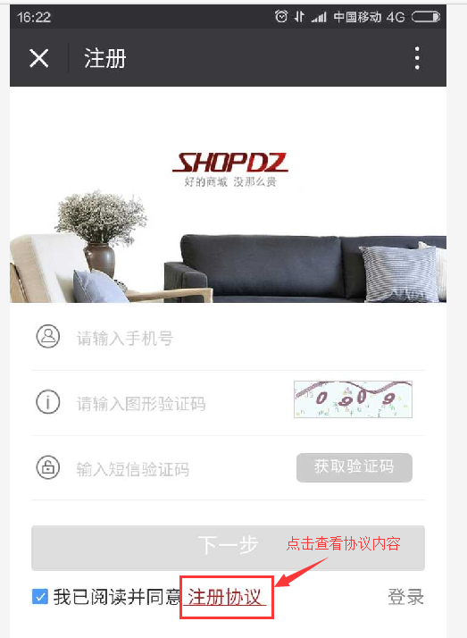 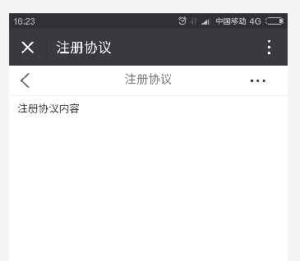

## 店铺—短信设置

### 店铺—短信设置—短信配置

ShopDZ产品目前对接的容联云通讯短信平台（www.yuntongxun.com），店主可以去该网站注册账号购买并开通短信业务，之后该平台将会提供给您相关信息，依次填写即可（请求地址和请求端口即为云通讯控制台的Rest URL）。

容联云通讯短信平台对接流程如下：

首先店主首先要注册云通讯平台账号

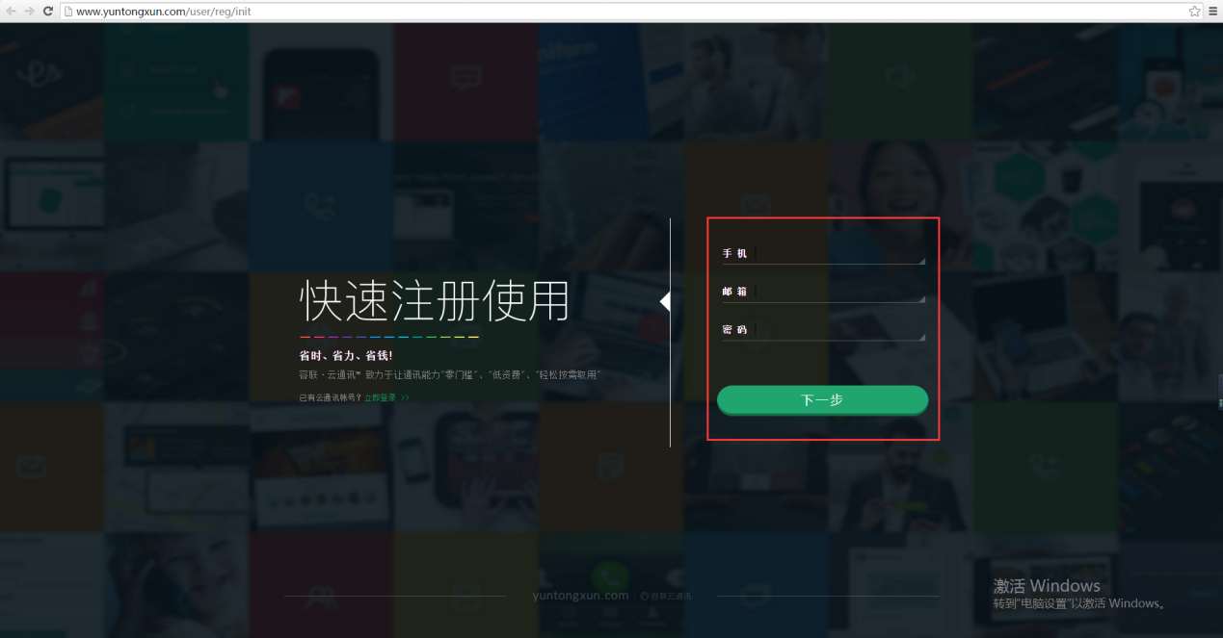

注册完成后，先去进行实名认证，填写认证信息，以便功能可以正常使用。

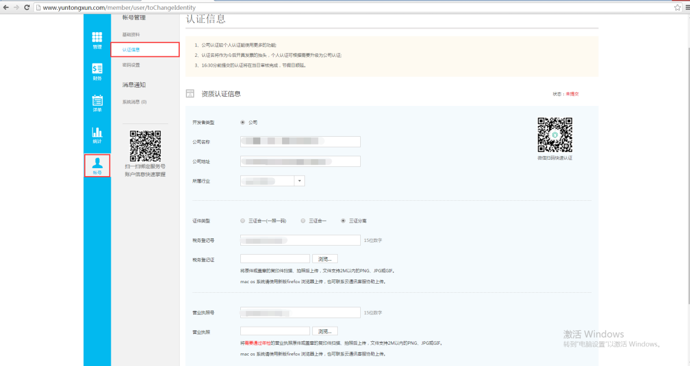

在容联云通讯审核通过之后，店主需创建一个应用。

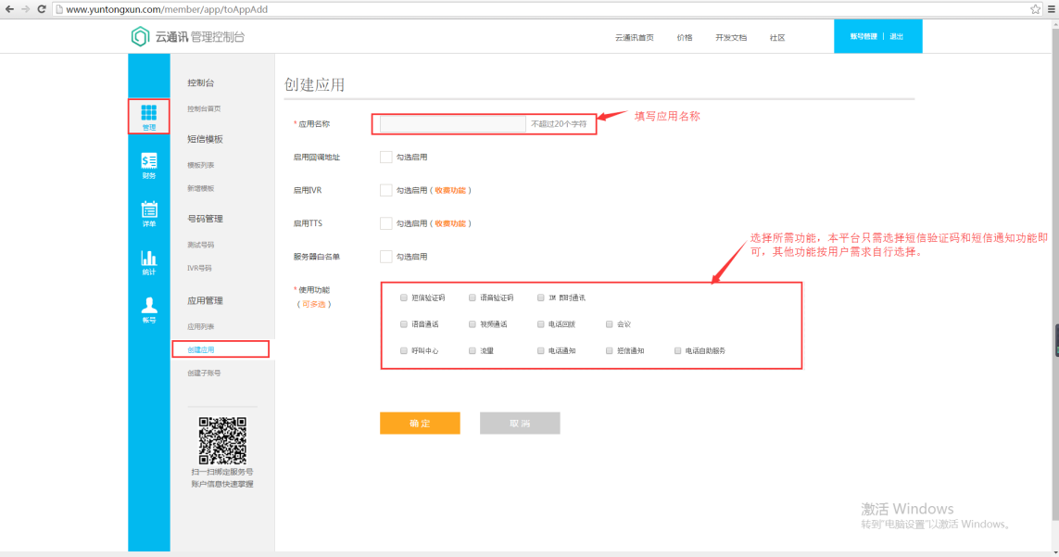

创建完成后，上线应用，选择应用列表中对应的应用，点击应用管理，获取APP ID。

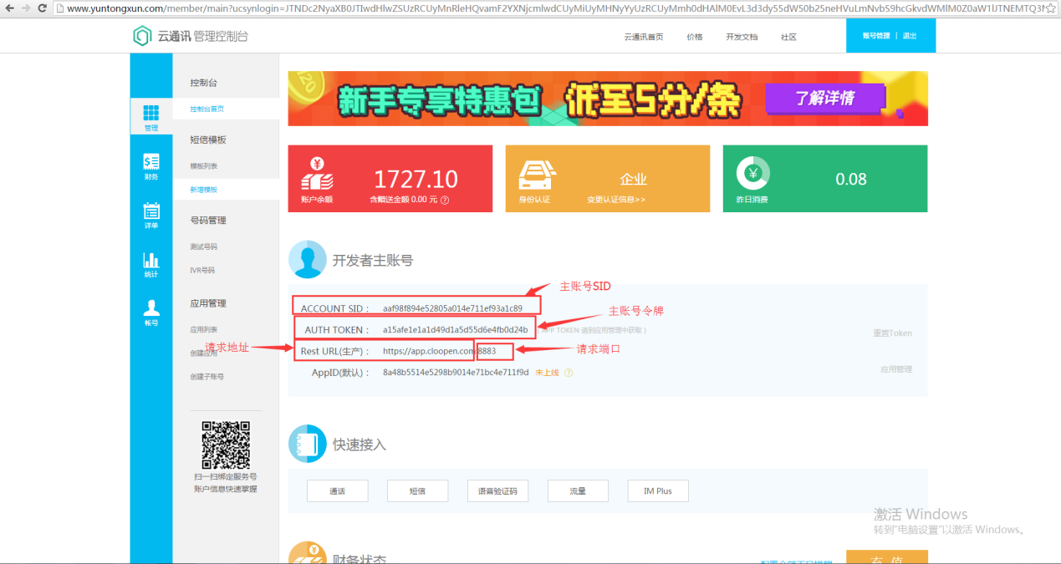

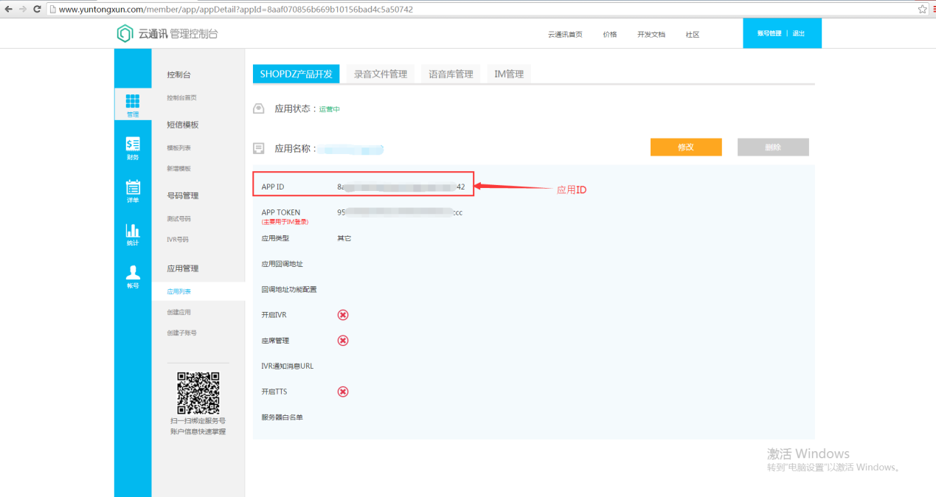

将以上账号和应用的信息填写到ShopDZ后台短信设置对应的位置处。REST版本号现在默认为：2013-12-26 ，之后提交保存，就完成了和短信的对接。

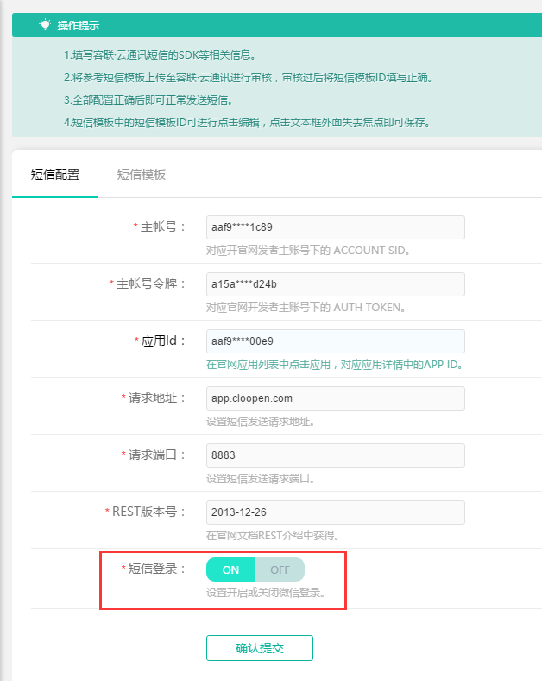

最后有一个“短信登录”的开启开关，开启以后可以允许用户（买家）在前台通过手机号+短信验证码的形式登录，不再需要密码。

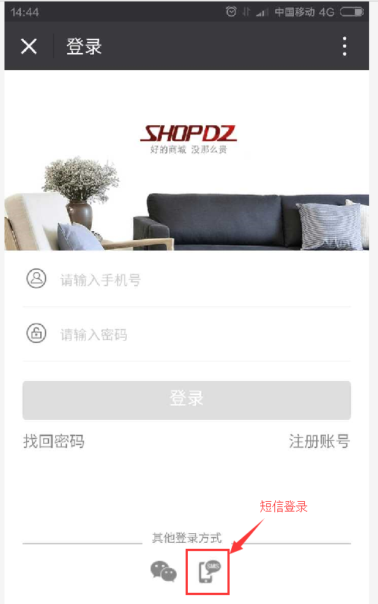

### 店铺—短信设置—短信模板

上线应用之后就可以创建短信模板了，选择创建的应用，短信签名使用商城的名称。

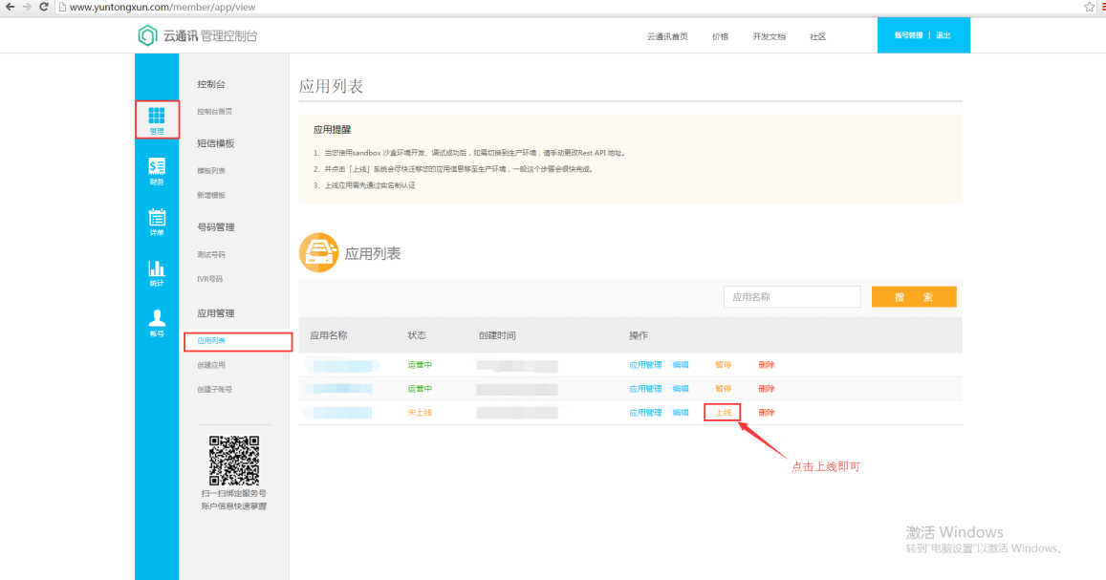

模板内容可以参考或直接从ShopDZ复制到容联云通讯短信模板中，注意用大括号{1}标识的内容不要修改，这是自动生成的动态信息，比如订单号，模板标题自行填写，作为短信内容标识，并不作为短信内容发送，模板类型，如无验证码选择短信通知，如果是验证码则选择短信验证码类型即可。

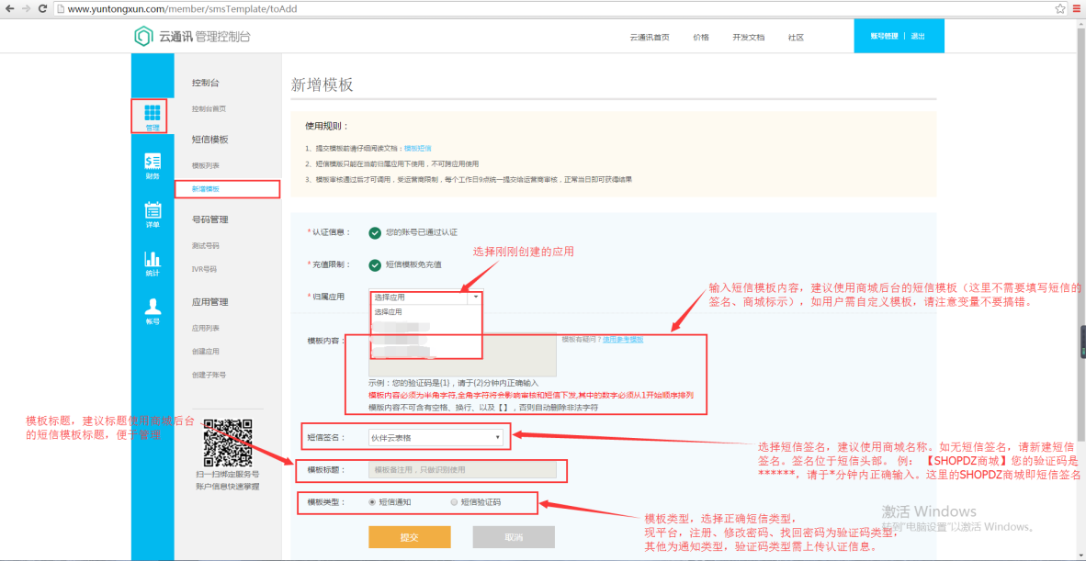

注意：

短信签名建议使用商城名称，在下拉列表中选择相应的短信签名即可，如无短信签名或需要其他的短信签名，选择新增短信签名即可。

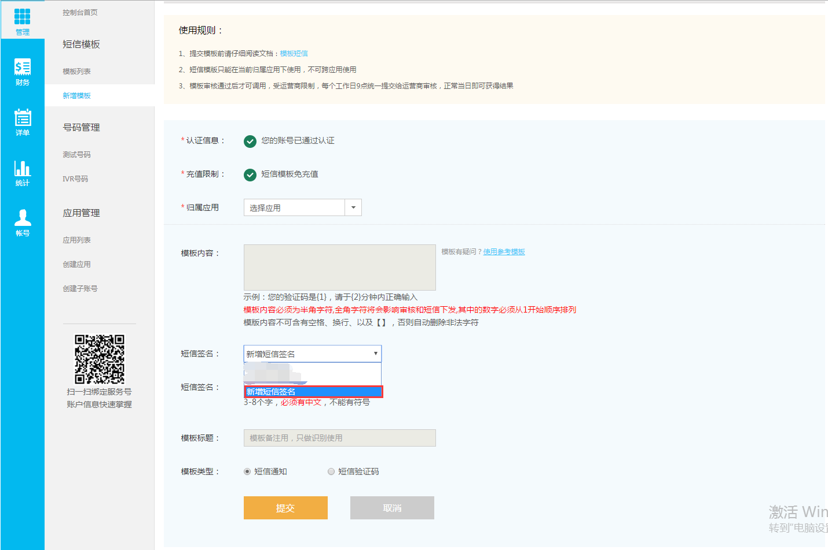

选择后会出现填写短信签名的输入框，输入短信签名即可。

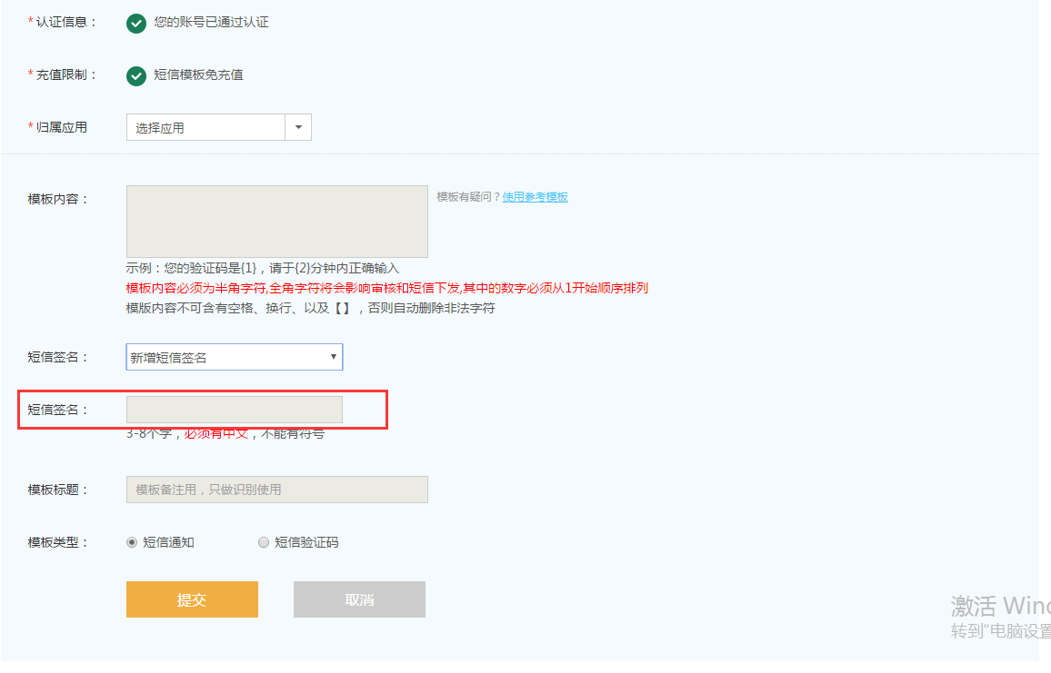

如模板类型是验证码类型，则需要填写审核信息，如项目已经可以通过域名访问，则选择 已上线网页/APP，填写对应地址即可（例 注册短信则将网站注册页URL填写至输入框内即可）。

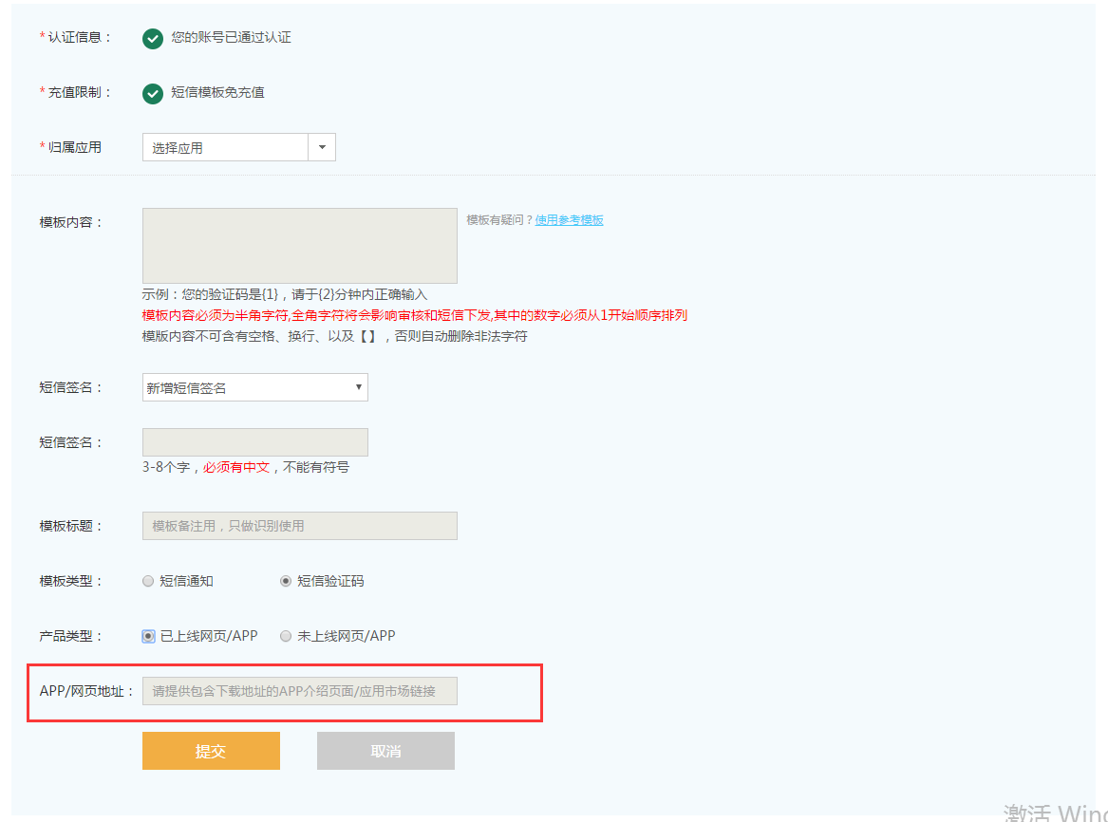

未上线网站将商城名称截图，将对应页面截图上传即可（例 注册短信则将网站注册页截图上传即可）。

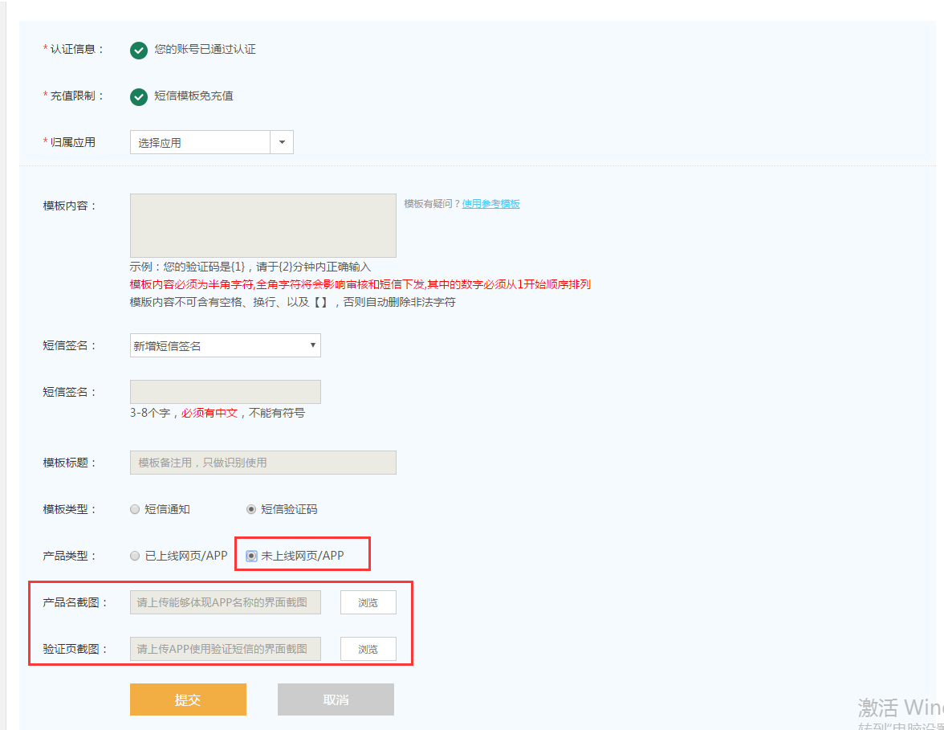

提交申请短信，将所需短信一次进行提交审核，申请后，一般当日即可审核通过。

审核通过以后，在模板列表复制短信模板的编号，将该编号填写到ShopDZ对应的模板ID编号中。

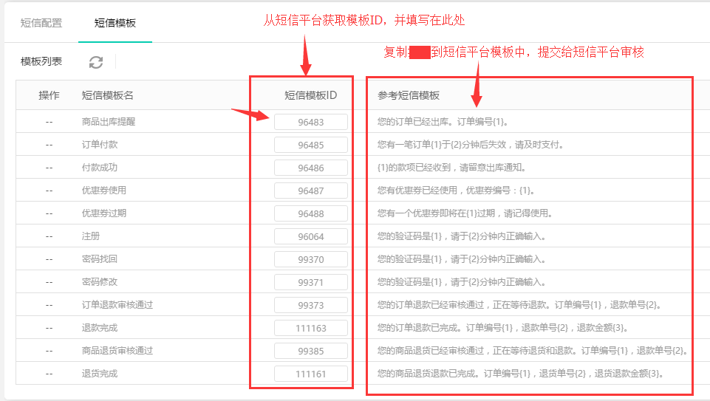

短信平台的开通比较复杂，店主可以联系我们的工作人员协助您开通。

## 店铺—地区设置

地区设置对应前台的用户收货地址，目前支持显示3级（省、市、区）。在后台可以对地区进行增删查改。

新增地区，不选择上级地区默认为一级地区：

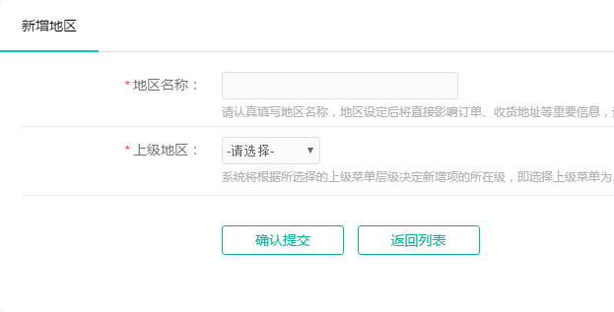

对每一个地区可以有“编辑、查看下级、新增下级、删除”四种操作。

编辑：直接编辑当前地区，可以修改地区名称，修改地区所属上级。

查看下级：查看当前地区的下级地区

新增下级：为当前地区新增下级地区。

删除地区：删除当前地区以及他所属的下级。

此外，还可以对地区进行批量删除，和返回上级的操作。

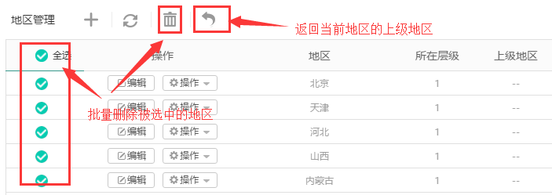

## 店铺—支付方式

### 店铺—支付方式—支付宝

在支付宝申请支付账号并开通移动支付。如不开启，用户则只能使用支付宝支付。

支付宝在线退款功能要在支付宝网站输入该账号的“支付密码”，管理员进行确认后才能完成退款操作。

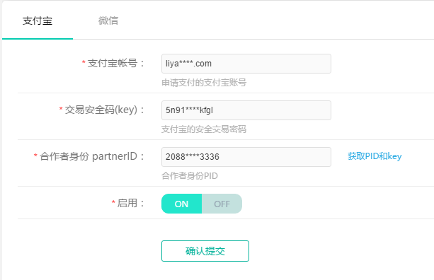

### 店铺—支付方式—微信

先申请微信公众账号<https://mp.weixin.qq.com/>

再申请微信支付和微信移动支付<https://pay.weixin.qq.com>

如不开启，则用户无法使用微信支付。

1.首先进入微信公众平台，微信支付设置页面。

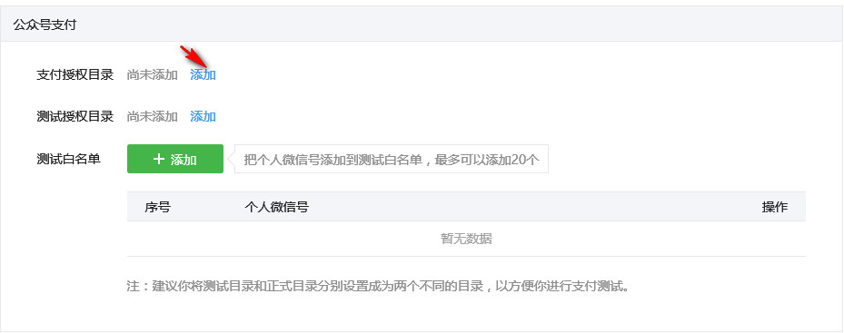

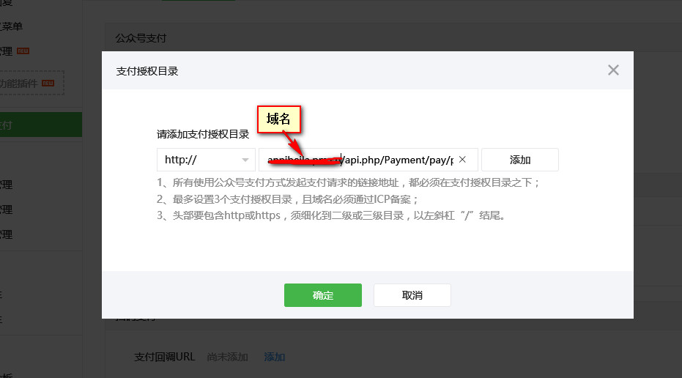

回调地址格式：<http://域名/api.php/payment/pay/payment_code/wx/pay_sn/>

注意：必须以‘ / ’ 结尾

2.配置微信扫码支付回调地址

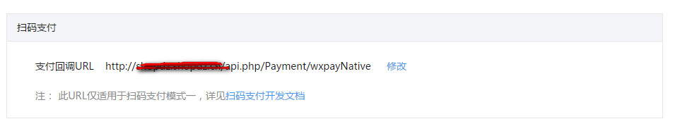

点击修改或是添加进入修改页面

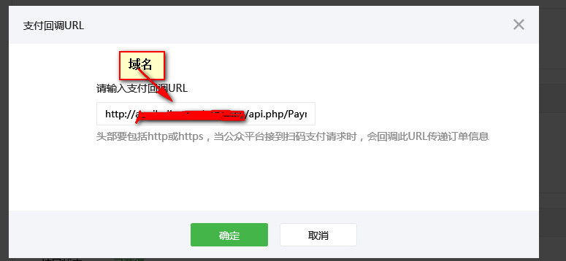

回调地址格式：<http://域名/api.php/payment/wxpayNative>

3.进入产品支付方式配置页面

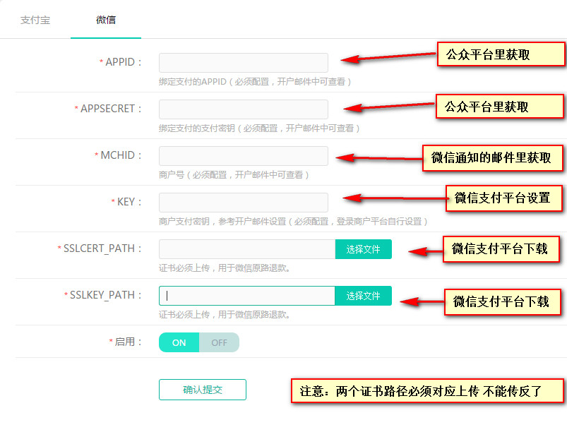

## 店铺—首页管理

### 店铺—首页管理—基本设置

基本设置是对首页各模块的管理，包括添加、编辑、删除、启用、停用、排序（上移、下移）各个模块，采用所见即所得的模式，即在后台进行的修改会实时的暂时在商城前台首页。

新增的模块会显示在最下方。

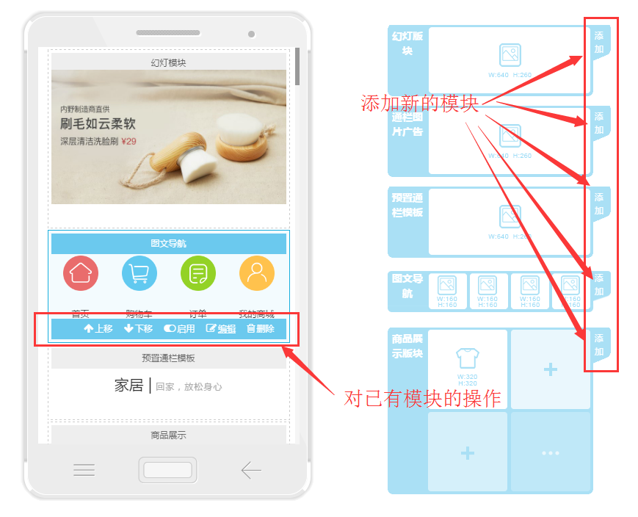

首页管理分为5大功能模块：

幻灯模块、图片广告、通栏模块、图文导航、商品展示

设置后的效果图：

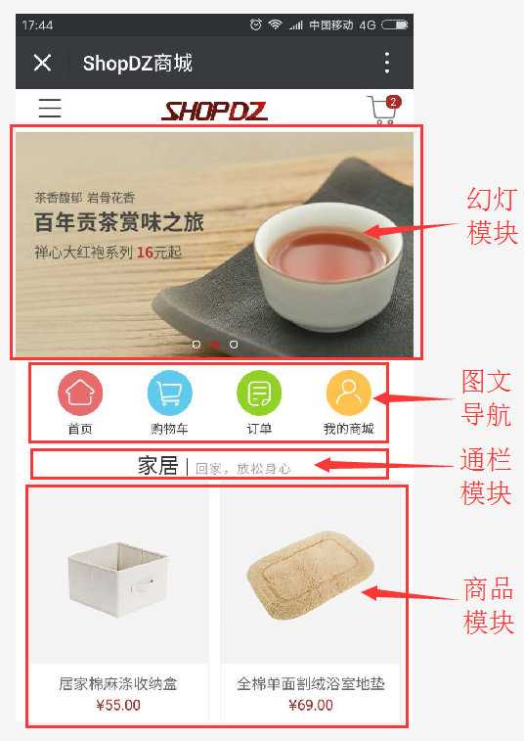

### 店铺—首页管理—幻灯模块

对幻灯模块的内容进行管理，包括：新增模块，编辑模块、启用停用、删除、排序等。

新增和编辑幻灯模块时，可以对幻灯模块的内容进行编辑。

新增幻灯模块：

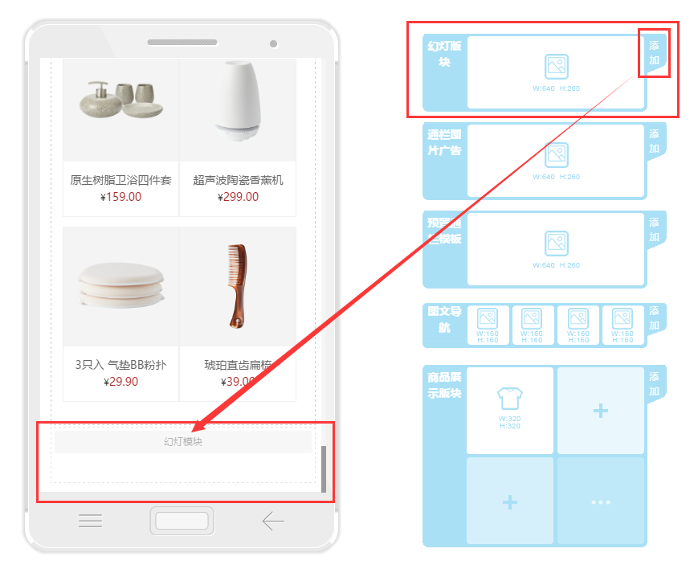

编辑幻灯模块：

编辑时可以向幻灯模块里添加幻灯图片（最多8张），编辑或删除已有的幻灯图片。

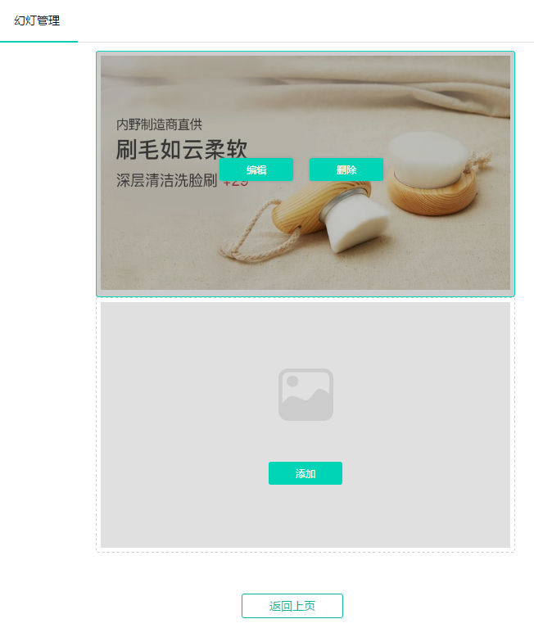

添加或编辑已有幻灯图片时需要设置幻灯图片内容，以及点击图片触发的事件。

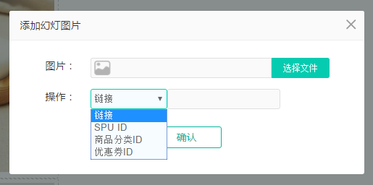

触发的事件分为4类：

链接：设置URL地址（需要带http://前缀），点击图片页面会跳转到所设置的链接URL地址。

SPU ID：设置商品的SPU ID，点击图片页面会跳转到所设置的商品SPU ID对应的商品详情页。商品的SPU ID可以在“商品—商品管理“栏目查看。

商品分类：设置商品分类，点击图片页面会跳转到所设置的对应商品分类列表页。

优惠券：设置商品分类，点击图片页面会跳转到所设置的对应商品分类列表页。这里只显示有效的优惠券，无效的不会显示。

### 店铺—首页管理—通栏图片广告

对通栏图片广告模块的内容进行管理，包括：新增模块，编辑模块、启用停用、删除、排序等。

新增和编辑通栏图片广告模块时，可以对通栏图片广告模块的内容进行编辑。

新增通栏图片广告模块：

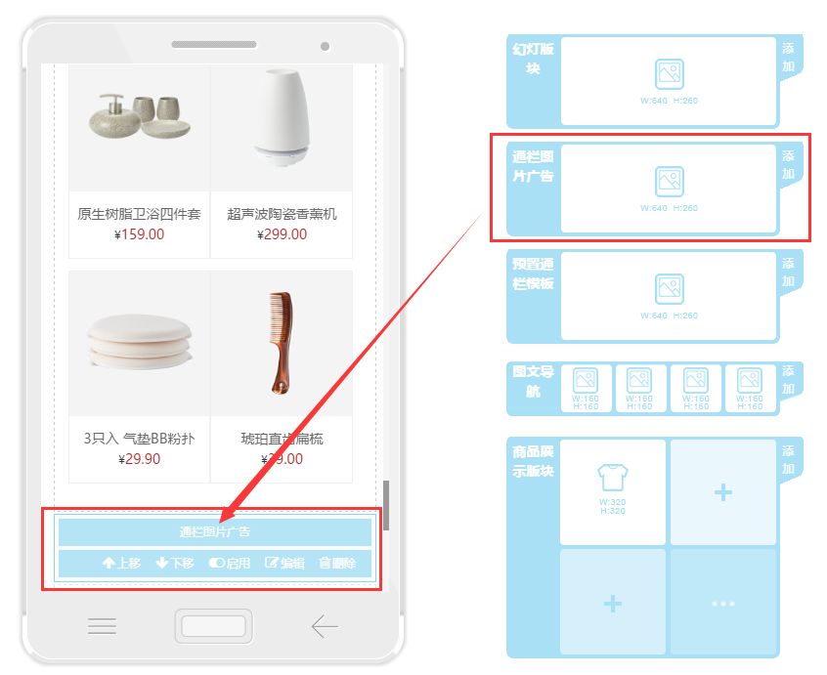

编辑通栏图片广告模块：

通栏图片广告模块里只能添加1张图片，可以删除已有的幻灯图片。

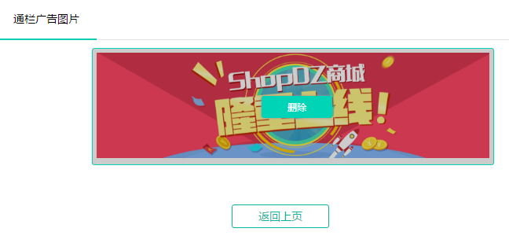

添加通栏广告图片时需要设置图片内容，以及点击图片触发的事件。



触发的事件分为4类：

链接：设置URL地址（需要带http://前缀），点击图片页面会跳转到所设置的链接URL地址。

SPU ID：设置商品的SPU ID，点击图片页面会跳转到所设置的商品SPU ID对应的商品详情页。商品的SPU ID可以在“商品—商品管理“栏目查看。

商品分类：设置商品分类，点击图片页面会跳转到所设置的对应商品分类列表页。

优惠券：设置商品分类，点击图片页面会跳转到所设置的对应商品分类列表页。这里只显示有效的优惠券，无效的不会显示。

### 店铺—首页管理—预置通栏模板

对通栏模块的内容进行管理，包括：新增模块，编辑模块、启用停用、删除、排序等。

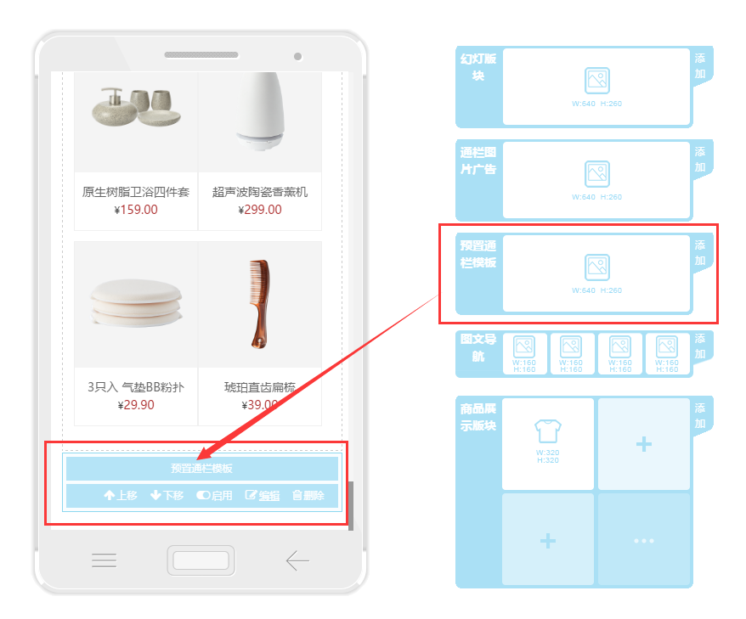

编辑预置通栏模板：

商城预置了一些常见的通栏样式的模板，管理员可以预览各模板的效果图，选择最适合自己的模板复制到下方，编辑标题文字后保存并发布。

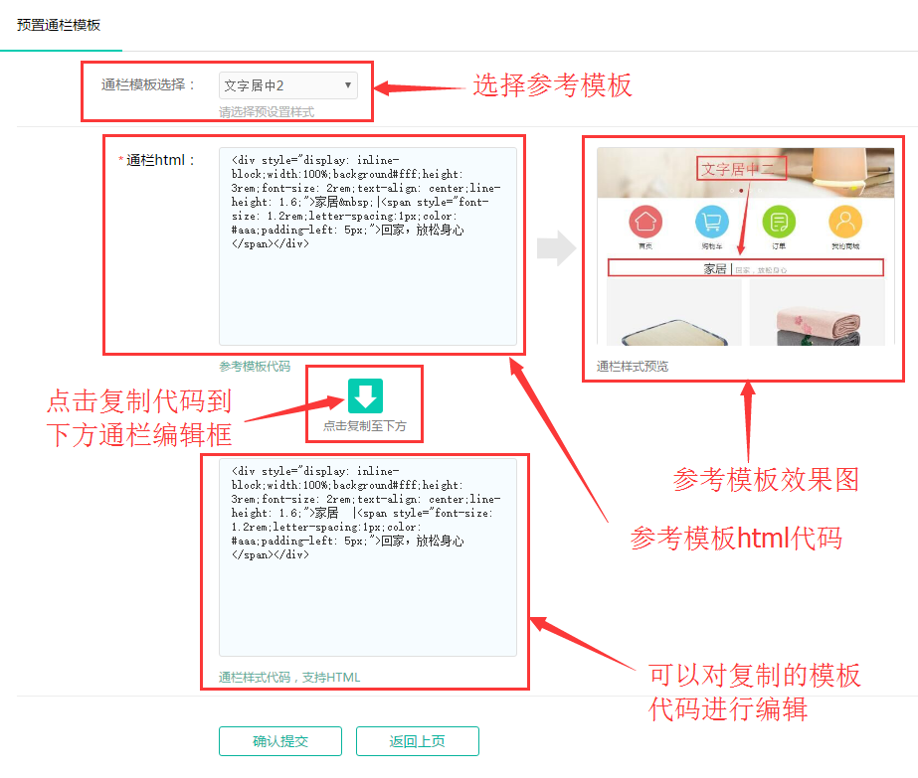

### 店铺—首页管理—图文导航

对图文导航模块的内容进行管理，包括：新增模块，编辑模块、启用停用、删除、排序等。

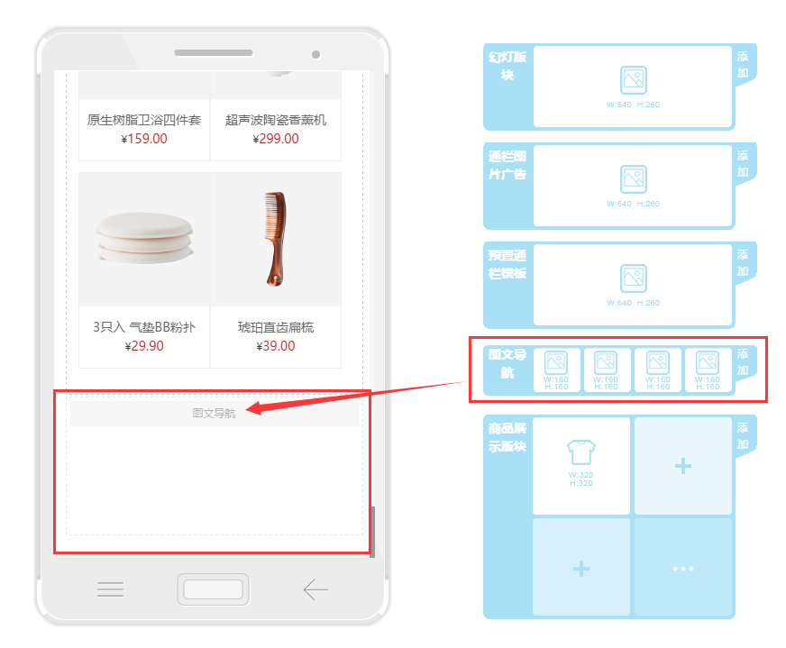

编辑图文导航模块：

图文导航模块里只能添加4个导航图标，可以编辑、删除已有的导航图标。

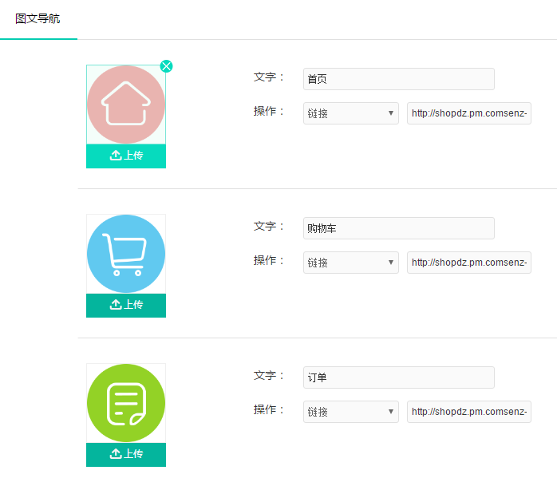

添加图文导航时需要设置图片内容，以及点击图片触发的事件。

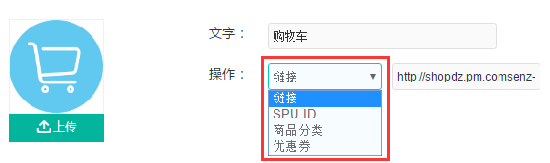

触发的事件分为4类：

链接：设置URL地址（需要带http://前缀），点击图片页面会跳转到所设置的链接URL地址。

SPU ID：设置商品的SPU ID，点击图片页面会跳转到所设置的商品SPU ID对应的商品详情页。商品的SPU ID可以在“商品—商品管理“栏目查看。

商品分类：设置商品分类，点击图片页面会跳转到所设置的对应商品分类列表页。

优惠券：设置商品分类，点击图片页面会跳转到所设置的对应商品分类列表页。这里只显示有效的优惠券，无效的不会显示。

### 店铺—首页管理—商品展示

对商品展示模块的内容进行管理，包括：新增模块，编辑模块、启用停用、删除、排序等。

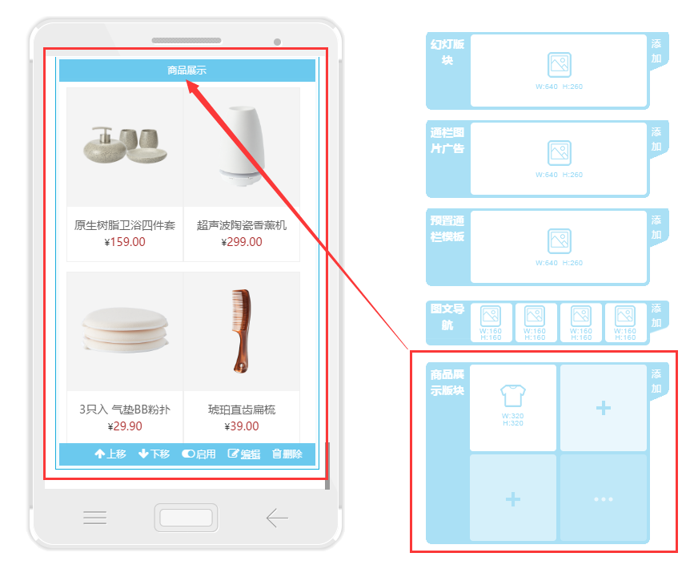

编辑商品展示模块：

商品展示模块里可以添加商城的商品（数量不限，建议为双数），也可以删除已有的商品。

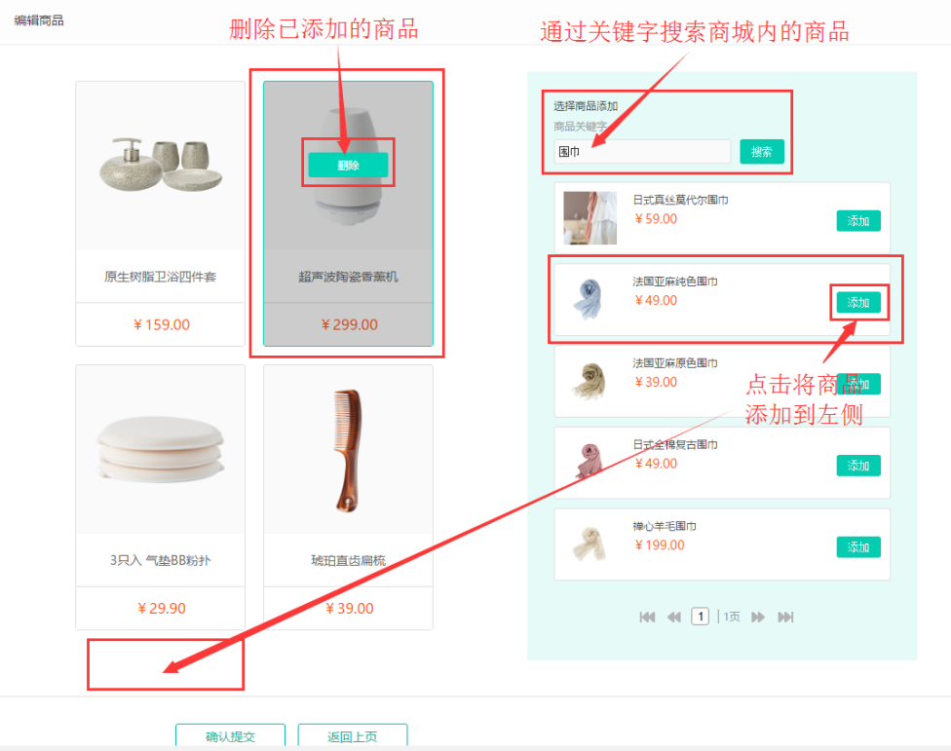

注意：只能搜索到上架的商品，同一个商品展示模块，不能重复添加同一件商品。

## 店铺—清理缓存

用于清除一些商城的缓存文件，让管理员在后台修改的内容实时生效。

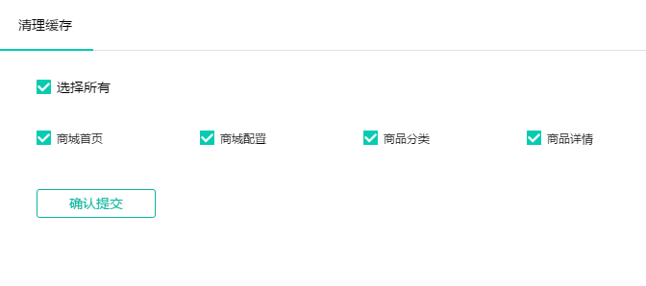

# 会员

## 会员—会员管理

对商城的会员进行管理，支持编辑会员、新增会员、搜索会员。也可以直接查看会员的“收货地址、订单记录、积分明细、优惠券明细”等信息。

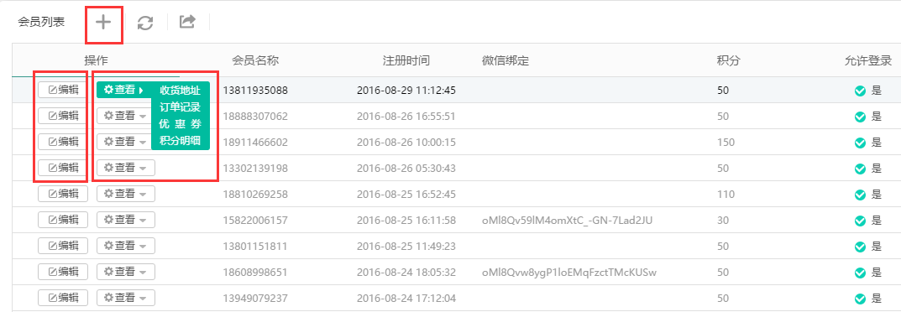

编辑会员：

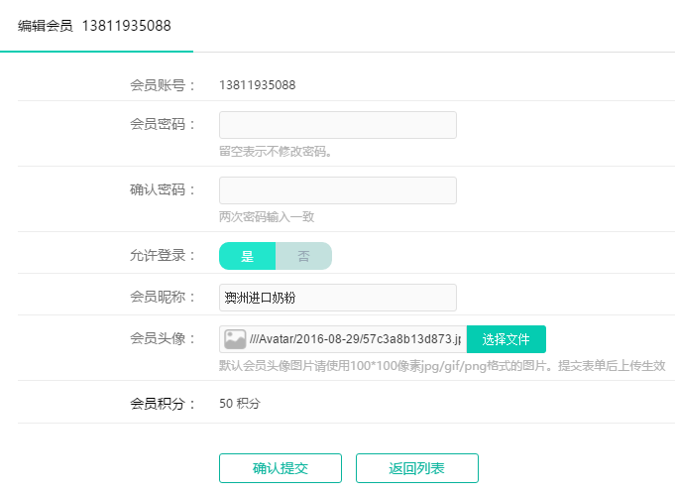

会员账号：即账号，无法修改。

会员密码：为空，表示不修改原有密码。

允许登录：设为否，用户无法登录。设为是，用户可以正常登录。

会员昵称：会员个人信息里的昵称，默认为空。

会员积分：会员当前积分值。

## 会员—会员积分

### 会员—会员积分—积分明细

显示会员的积分变更明细，可以指定某个会员进行搜索。

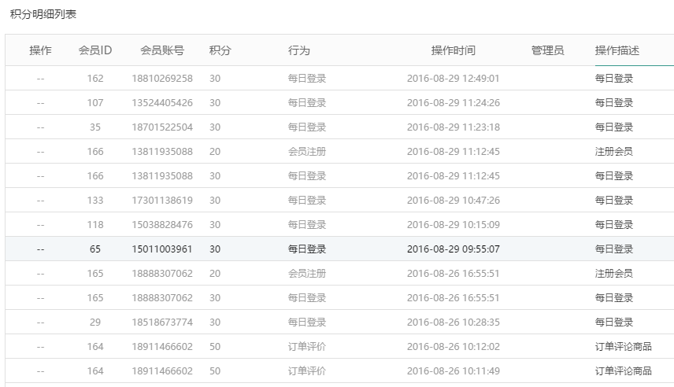

### 会员—会员积分—规则设置

设置会员积分获取规则

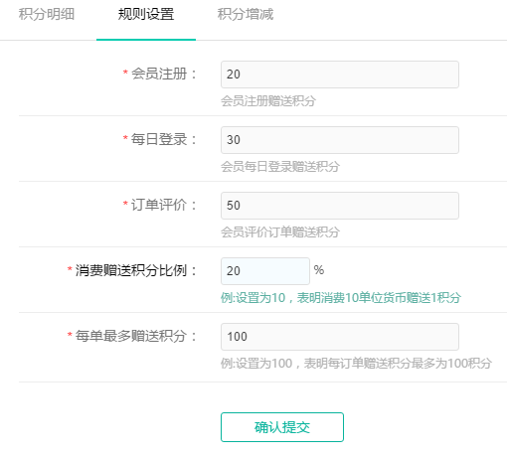

会员注册：会员完成注册立刻获得该积分。

每日登录：会员每天第一次登录获取的积分，同一天再次登录无法再次获取。

订单评价：每评价完成一件已购买的商品可获得的积分。

消费赠送比例：比如设置20%，用户消费1000元，即可获得200积分。

每单最多赠送积分：比如设置100，那么用户无论消费多少金额，单个订单最多只能获得100积分。

### 会员—会员积分—积分增减

增加或减少指定会员的积分

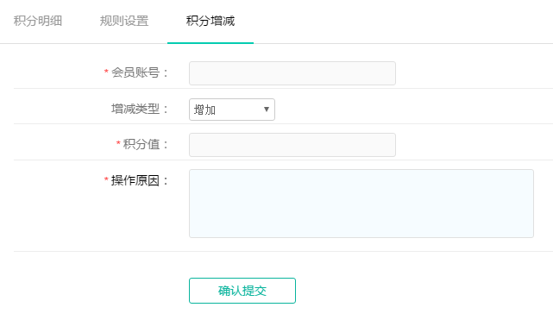

# 商品

## 商品—商品分类

ShopDZ支持二级商品分类，所有的商品需要发布在二级商品分类下。可以新增一二级商品你分类，也可以编辑已有的一二级分类。

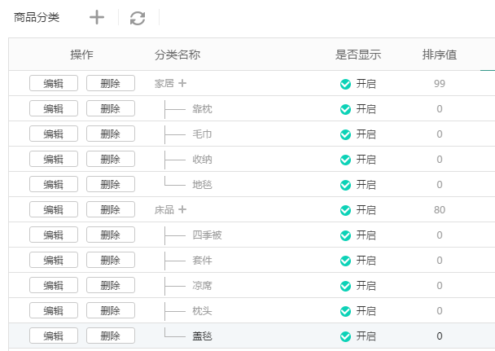

分类的新增和编辑

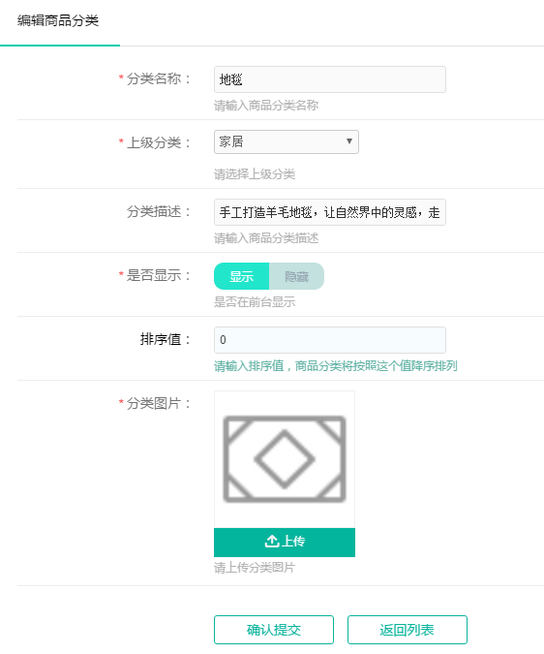

分类名称：必填，将显示在前台商品分类栏目中。

上级分类：必填，二级分类必须选它的上级分类，一级分类直接选择“顶级分类”选项。

分类描述：非必填，将显示在商品分类列表页的头部，但注意不要太长。

是否显示：设为隐藏则不会在分类列表显示该分类，但是不影响分类下商品显示。

排序值：默认为0，数字越大，排在越前面。

分类图片：二级分类必填，将显示在前台商品分类栏目中。一级分类可不填。

下图是前台显示效果：

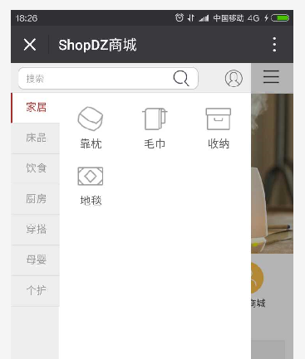 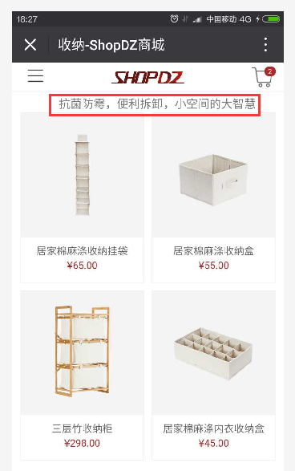

## 商品—商品发布

整个商品发布分为5个部分，前四步是最重要的部分。

### 第一步：商品基本信息

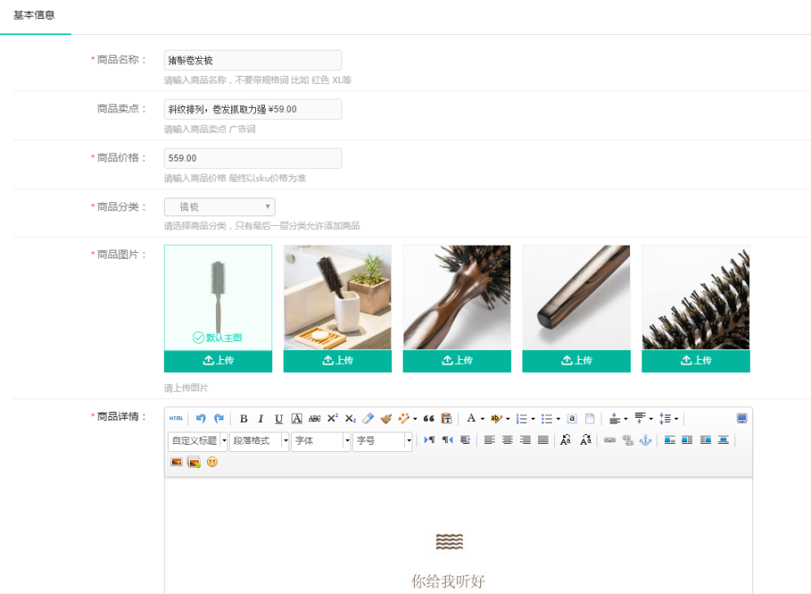

商品名称：必填

商品买点：非必填，会显示在商品前台名称下方

商品价格：必填

商品分类：必选，只能选择二级分类

商品图片：最少一张，最多五张，其中一张为主图。

商品详情：必填，商品的图文信息详情。

### 第二步：规格设置

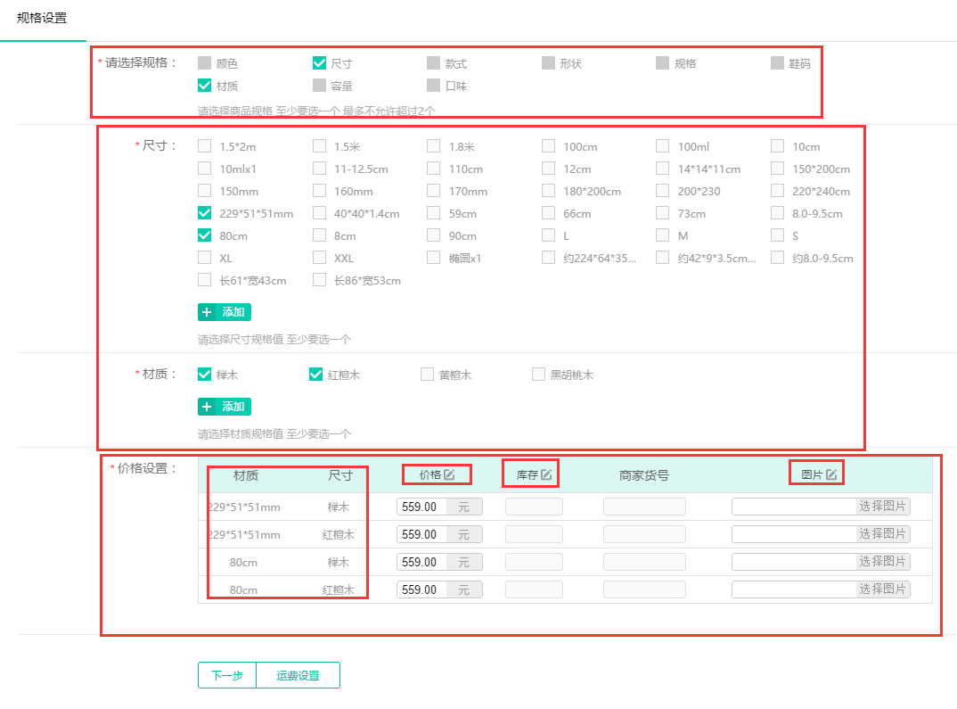

商品规格：至少选一个，最多选两个，商品的不同规格，即SKU。

规格值：对应每一个被选中的规格，每个规格至少选一个规格值，上不封顶，如果要选择的规格值不存在，可以直接点击添加按钮，新增规格值后，再选取。

价格设置：设置每个规格对应的价格（必填）、库存（必填）、货号、规格特有图片。顶部的按钮可以直接批量设置，图片如果不设置会自动使用默认主图。

### 第三步：运费设置

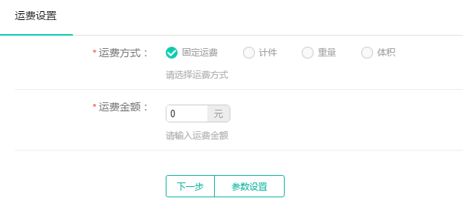

商品的单品运费分为4中类型

固定运费：即单品运费固定，无论购买多少件，都是这个运费。

计件：即按件收费，第一件多少运费，每增加1件或N件增加多少运费。

重量：即按重量收费，每公斤多少运费，每增加1公斤或N公斤增加多少运费。

体积：即按体积收费，每立方米多少运费，每增加1立方米或N立方米增加多少运费。

### 第四步：参数设置

商品特有的参数设置，和SKU无关，可以一条都不设置，也可以设置多条。参数名称和参数值均为自定义。

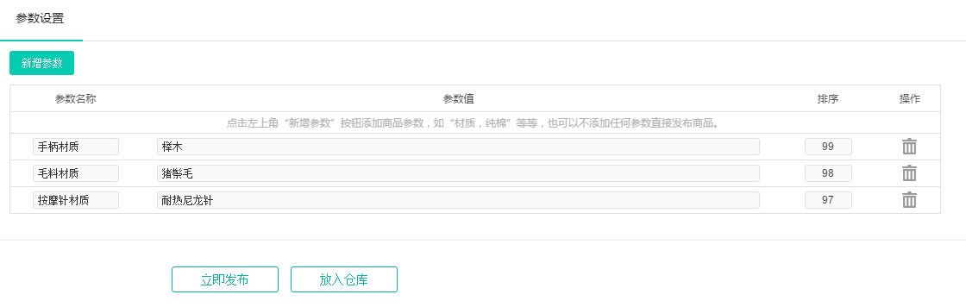

设置完成后，点击立即发布按钮则商品立刻上架，前台用户可以浏览和购买。点击放入仓库按钮则商品处于下架状态，前台用户无法浏览和购买

### 第五步：发布完成

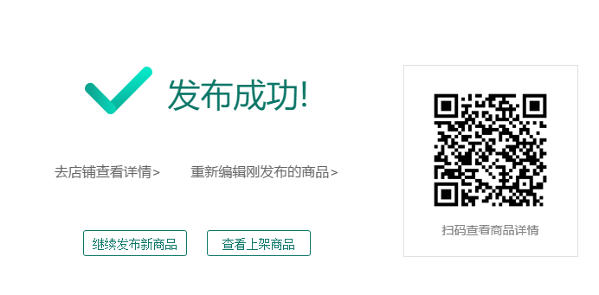

去店铺查看详情：打开新窗口浏览刚发布的商品在PC端的浏览效果

重新编辑刚发布的商品：顾名思义

继续发布新商品：顾名思义

查看上架的商品：进入到后台的商家商品列表管理业页面

二维码：通过手机二维码扫描，在手机上查看刚发布的商品的浏览效果

商品发布后的在前台对应的效果：

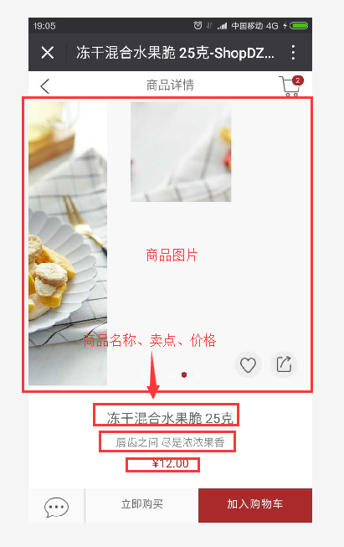 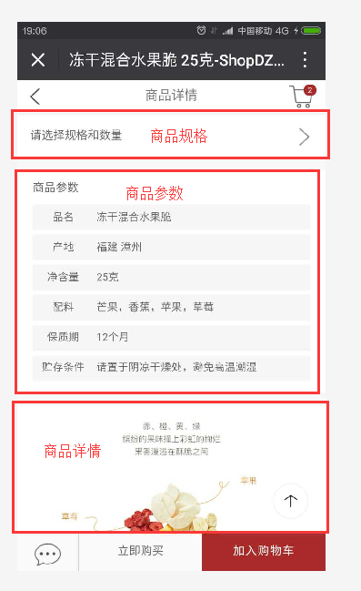

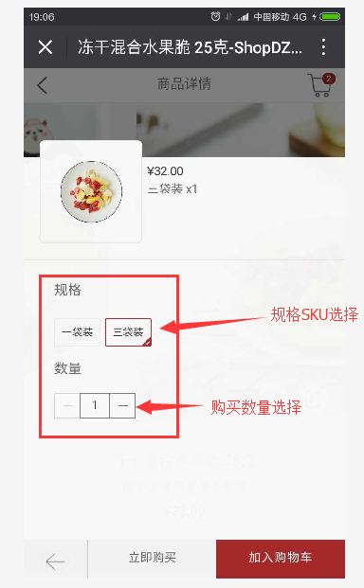

## 商品—商品管理

### 可以按上架中、仓库中、回收站、草稿箱，四种方式查看和管理商品。

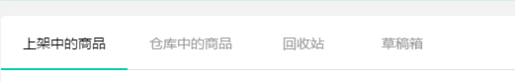

上架中：正在销售中的商品，前台用户可以浏览和购买这些商品。

仓库中：下架的商品，前台用户无法浏览和购买这些商品。

回收站：被删除的商品，可以把回收站内的商品恢复到仓库中，也可以彻底删除，注意彻底删除后就无法恢复该商品了。

草稿箱：商品发布时，只要完成了第一步就会自动保存在草稿箱内，草稿箱内未完成发布的商品可以继续编辑，直到完成第四步才会从草稿箱内删除。或者可以直接手动删除草稿。

### 对于商品按不同的类型可以进行以下操作：上架、下架、回收站、恢复、删除、移动分类、编辑商品等操作。还可以搜索商品、查看商品的属性规格（SKU）。

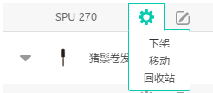 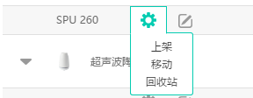

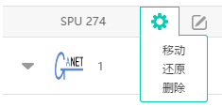 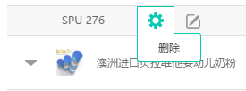

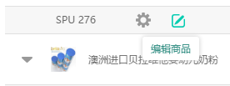 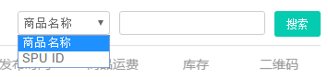

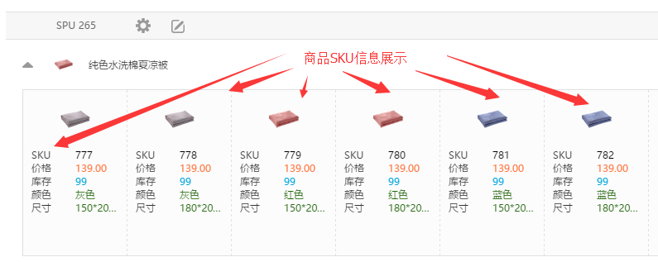

## 商品—商品规格

对商品规格和规格值得管理。

### 商品—商品规格—规格

对商品规格的管理，可以新增、编辑、删除（颜色和尺寸无法删除）、搜索、查看指定规格下的规格值。

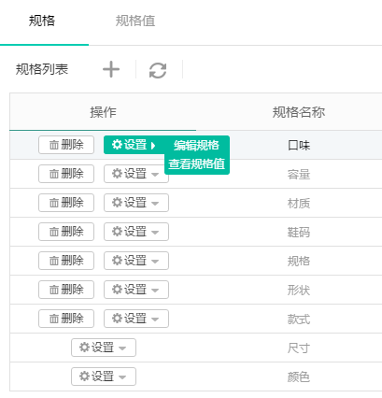

新增规格时，必须同时设置一个规格值

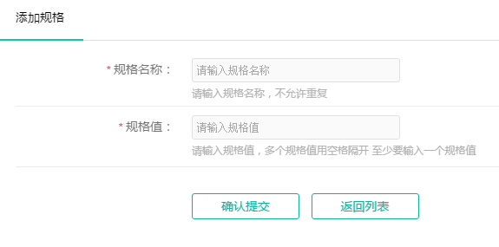

### 商品—商品规格—规格值

对商品规格值的管理，可以新增、编辑、删除、搜索规格值。

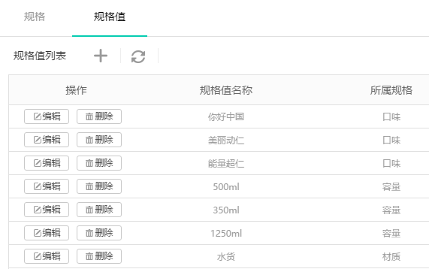

新增规格值，需要选择规格值所属的规格。

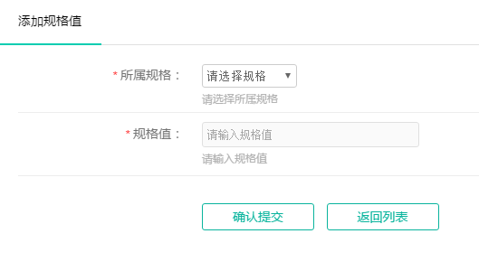

规格和规格值设置完成后可以在商品发布的第二步“规格设置“时使用。

# 订单

## 订单—订单管理

### 可以按全部、待付款、待发货、已发货、已完成、已取消，六种方式查看和管理订单。

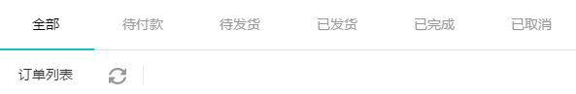

全部：全部类型的订单，按下单时间降序排列。

待付款：等待付款的订单，商家可以对等待付款的订单进行取消订单和确认付款的操作。

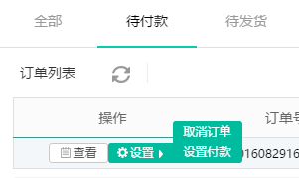

待发货：已付款等待发货的订单，商家可以在发货管理中进行发货。

已发货：已发货的订单，等待买家确认收货，或者发货7天后系统会自动确认收货。

已完成：买家已经确认收货，买家可以评价已完成的订单。发货7天后会自动确认收货。

已取消：超时未付款的订单、被买家取消或商家取消的订单。下单后60分钟不支付，会自动取消订单。

### 订单详情：可以查看订单的“下单/支付信息”“购买/收货方信息”“订单发货信息”“订单商品信息”。

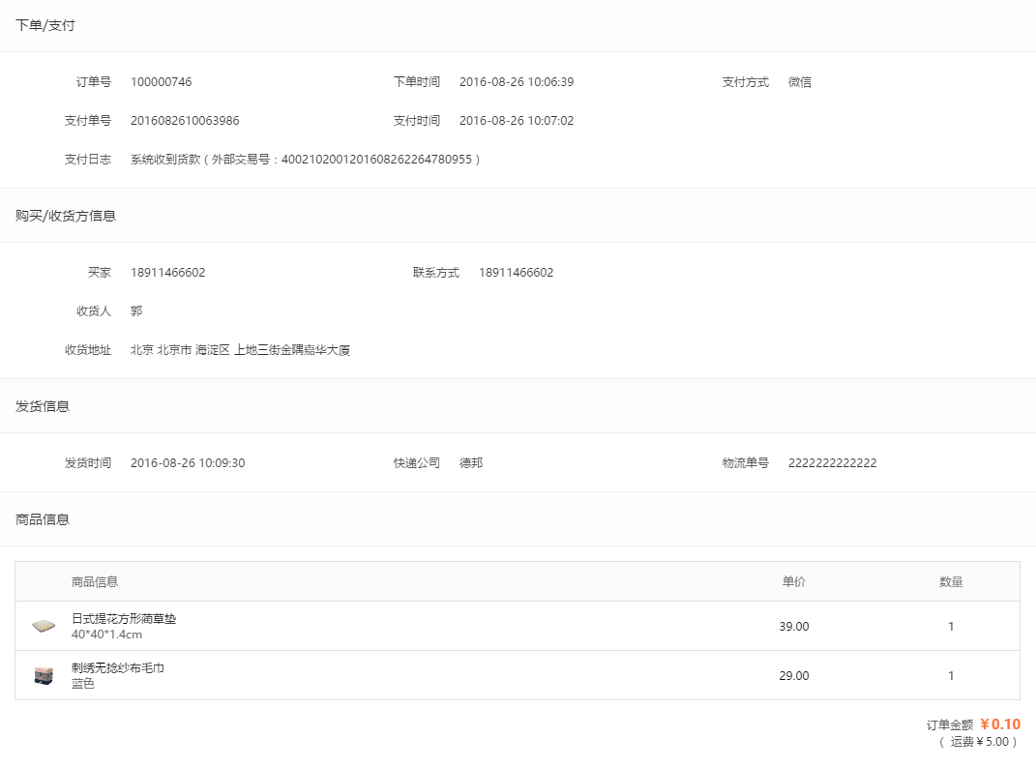

## 订单—发货管理

### 可以按待发货、已发货、已完成，三种方式查看和管理发货单。

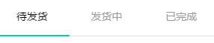

待发货：已付款等待发货的订单，商家进行发货设置。

已发货：已发货的订单，等待买家确认收货，或者发货7天后系统会自动确认收货。

已完成：买家已经确认收货，买家可以评价已完成的订单。

可以按订单号、收货人、买家账号等条件搜索订单。

退款中的订单无法发货。

### 点击订单后的“设置发货“按钮，进入发货操作。可以设置物流信息、发货备注等信息。

物流方式：可以设置为无需物流或者物流服务。选择“无需物流”不需要设置快递公司，选择“物流服务”需要选择快递公司并输入物流单号。

发货备注：非必填，发货时的备注，仅管理员可见，买家不可见。

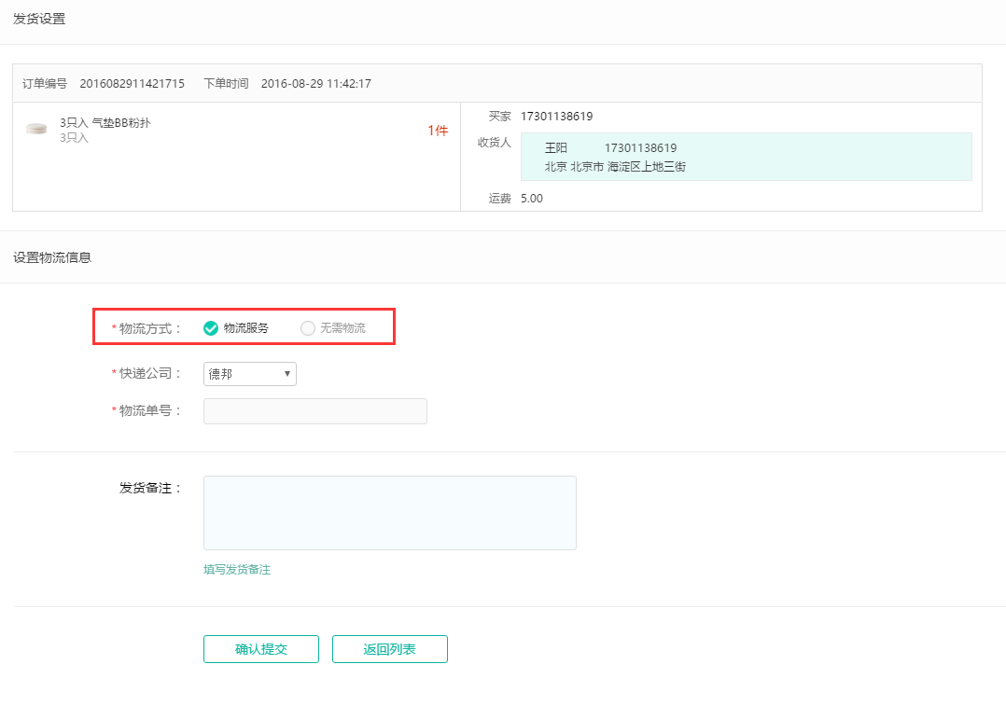

## 订单—快递设置

### 订单—快递设置—快递设置

ShopDZ集成的是快递鸟物流查询系统（[www.kdniao.com](http://www.kdniao.com)）。

需要申请快递鸟的账号，并获取对应的ID和KEY，填写到快递设置中。

最后在申请成功之后联系快递鸟的客服把订阅接收通知的接口地址配置成 http://您商城后台访问域名/index.php/Notify/kuaidiniao。

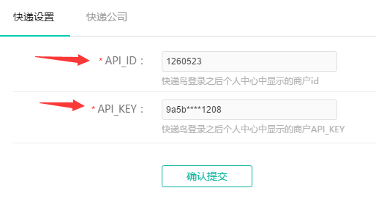

### 订单—快递设置—快递公司

选择您常用的快递公司，选择完成后提交保存。之后就可以在发货时，选择这些快递公司。

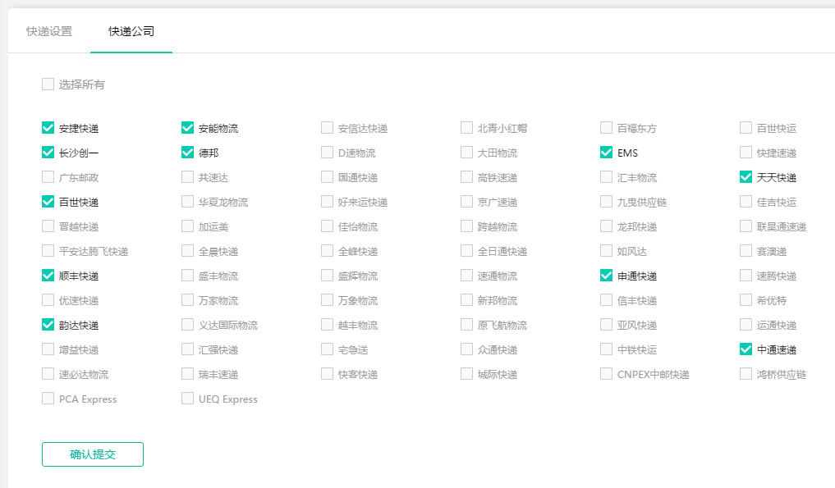

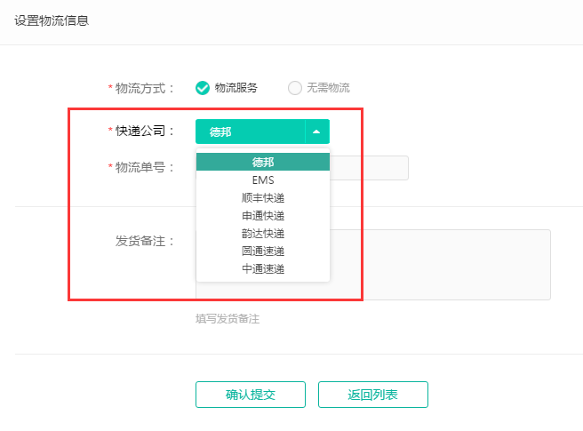

# 售后

## 售后—退款管理

可以按全部、待处理、待退款、已退款、已拒绝，五种方式查看和管理发货单。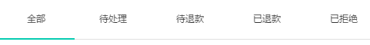

全部：所有的退款退货单

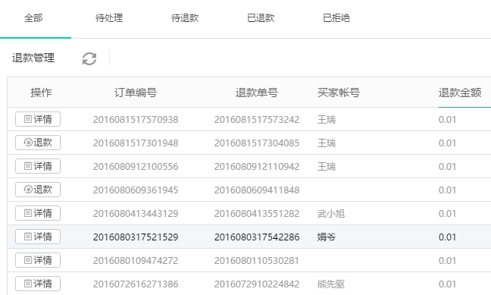

待处理：买家发起的退款申请，需要进行审核操作，可以拒绝或通过

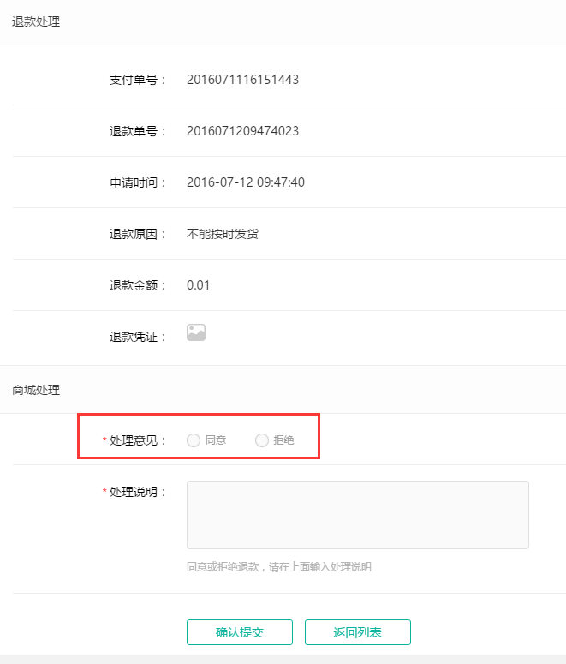

待退款：审核通过的退款申请，可以进行财务退款操作。退款时可以选择“人工打款”或者“原路退款”，“原路退款”时，微信为自动退款、支付宝为半自动退款。

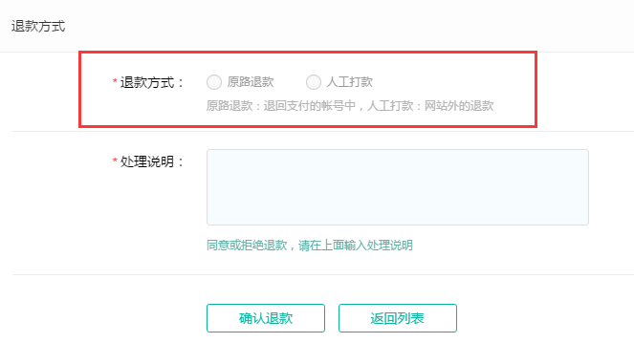

已退款：已经完成退款操作的退款单，可以查看退款详情。

已拒绝：未通过审核的退款申请，可以查看审核详情。买家在前台再次发起退款申请。

可以按退款单号、订单编号、买家账号等条件搜索退款单。

注意：只有已付款，但未发货的的订单才可以申请退款，并且退款是针对整个订单发起的，退款金额与付款时的实际支付金额相同，并且退款中的订单无法发货。退款完成后订单变为已取消状态，被拒绝退款后，订单可以继续发货操作，买家也可以重新发起退款申请。

## 售后—退货管理

可以按全部、待处理、待退款、已退货、已拒绝，六种方式查看和管理发货单。

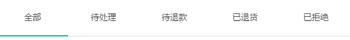

全部：所有的退款退货单

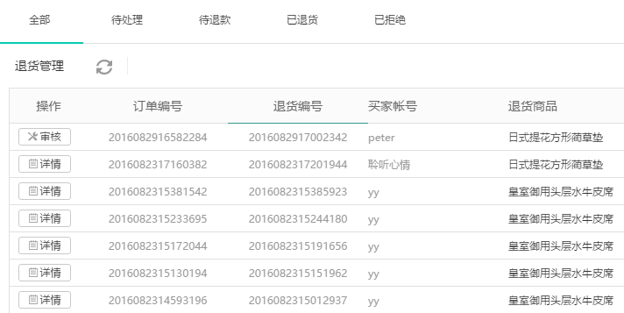

待处理：买家发起的退货申请，需要进行审核操作，可以拒绝或通过

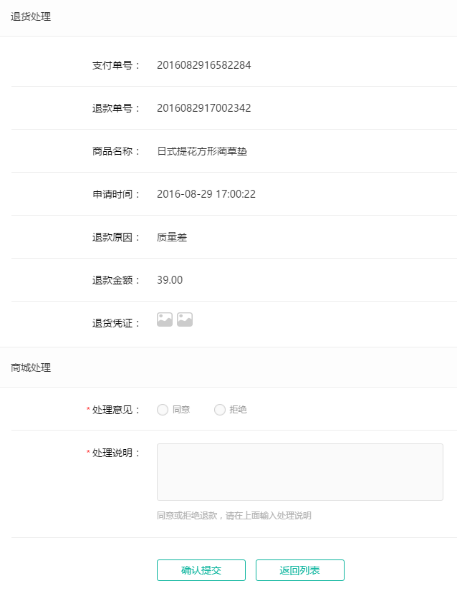

待退款：审核通过的退货申请，可以进行财务退款操作。退款时可以选择“人工打款”或者“原路退款”，“原路退款”时，微信为自动退款、支付宝为半自动退款。



已退货：已经完成退款操作的退货单，可以查看退款详情。

已拒绝：未通过审核的退货申请，可以查看审核详情。买家在前台再次发起退货申请。

可以按退货单号、订单编号、买家账号等条件搜索退款单。

注意：只有已发货和已完成的订单才可以申请退货，并且退款是针对整个订单内的商品发起的，因此一个订单可能会有多个退货申请，退款金额由商家和买家协商确认后在买家发起退货申请时填写，买家在发起退货时还能编辑退货数量。退货完成后订单内的已退货商品无法再次发起退货申请。退货申请被拒绝后，买家重新发起退货申请。

## 售后—原因设置

设置退款退货的原因，设置后买家在前台发起退款退货时，可以选择后台已设置的原因。

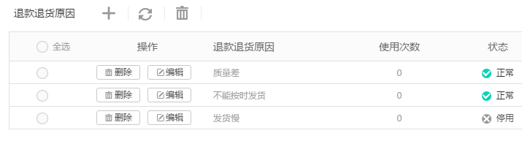

退款退货原因可以新增、编辑、删除、启用停用（切记至少保留一个）。

新增原因：

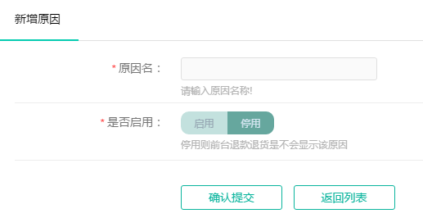

## 售后—意见反馈

显示用户在前台提交的意见反馈，商家可以对意见反馈进行处理和查看详情。

买家在前台发起意见反馈

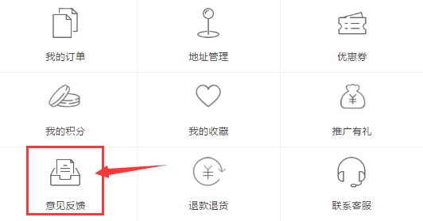

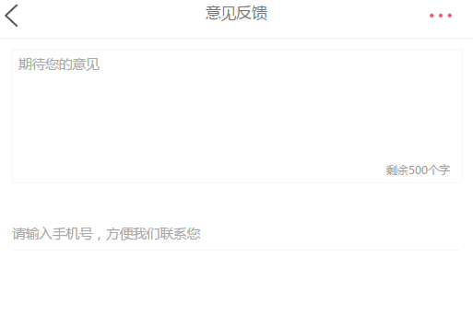

后台管理意见反馈，可以通过买家账号、手机号、处理人搜索。

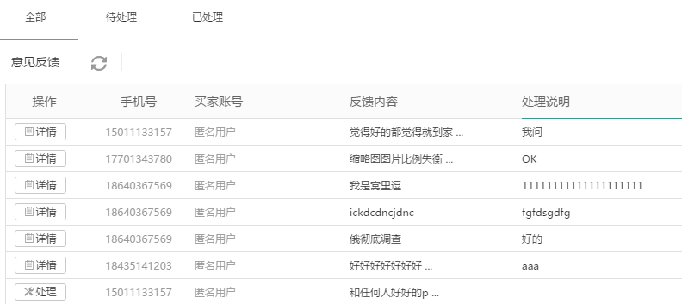

后台处理意见反馈

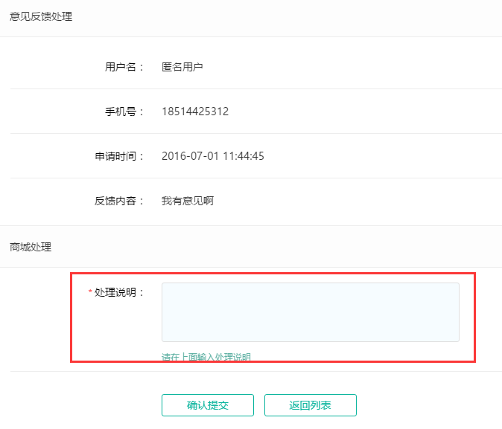

## 售后—评价管理

管理买家在购买商品后对订单内商品的评价，买家只有在确认收货后才可以评价订单内的商品，评价内容可以是文字和图片。

后台管理员可以查看评价详情，可以删除评价。可以按评价人、订单编号、评价商品等条件搜索评价。

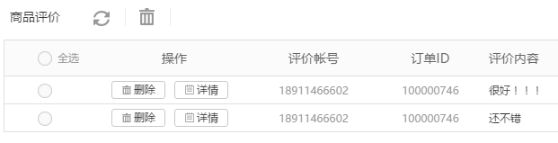

查看评价详情

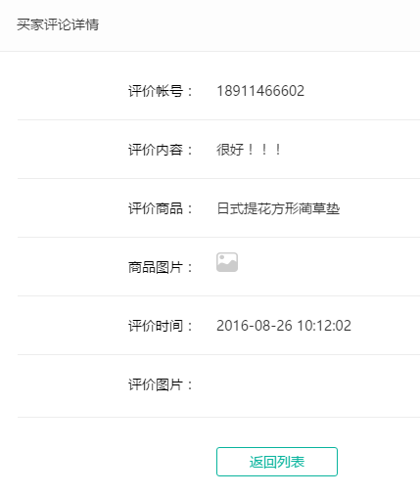

# 促销

## 促销—优惠券

### 促销—优惠券—优惠券

对店铺的优惠卷进行管理，可以创建、编辑、删除、查看优惠券详情，也可以将优惠券发放给指定的用户。

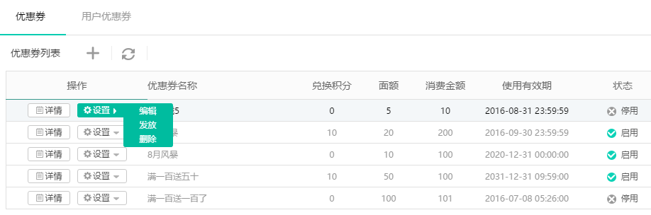

创建优惠券：

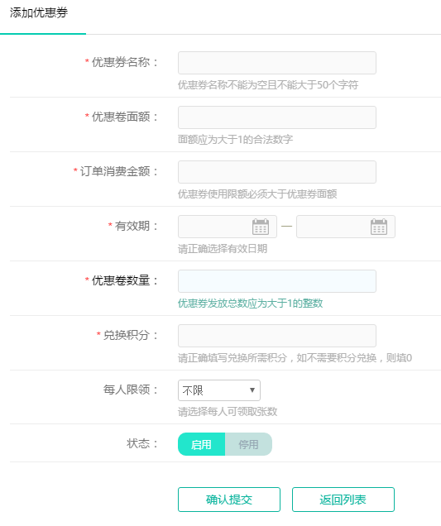

优惠券名称：优惠券的名称，将显示在前台优惠卷上。

优惠券面额：优惠券可抵用的现金额度。

订单消费金额：优惠券使用的条件，需要满足设置的订单金消费额才可以使用。

有效期：优惠券开始的日期和结束的日期，未到开始日期的优惠券无法领取，超过结束日期的优惠券自动失效，无法再使用。

优惠券数量：优惠券可以被用户领取的总量。

兑换积分：兑换优惠券所需的积分。

每人限领：每个用户最多可以领取多少张该优惠券。

状态：启用，则优惠券可以领取；停用，则优惠券无法领取。

编辑和删除优惠券不会影响用户已经领取的用户优惠券。

给指定用户发放优惠券：

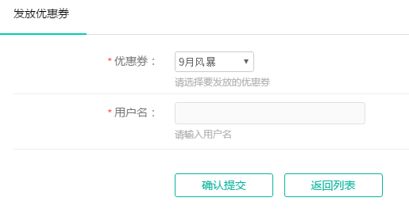

注意：已经失效、停用、达到数量上限的优惠券无法发放。

### 促销—优惠券—用户优惠券

管理已经被用户领取的优惠券，可以查看优惠券使用的详情，包括优惠券的领取时间、使用时间、被使用的订单编号。

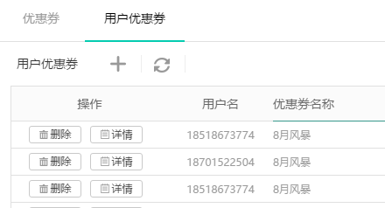

优惠券详情：

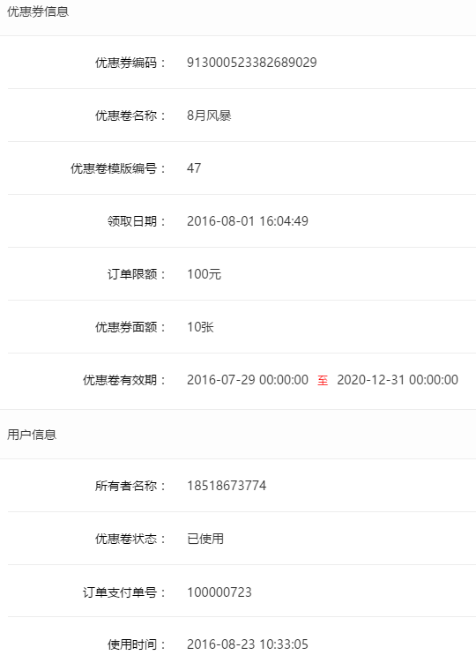

商家可以删除用户优惠券，删除用户优惠卷时需要选择是否返还用户兑换优惠券的积分。

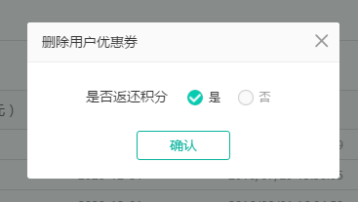

# 运营

## 运营—资讯分类

管理资讯的分类，可以新增、编辑、删除新闻资讯分类，新闻资讯的分类仅支持一级。

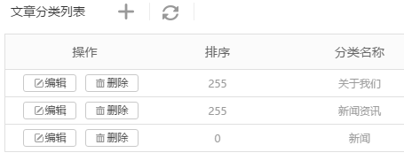

新增资讯分类，排序值越大显示越靠前：

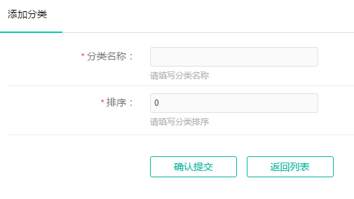

## 运营—资讯管理

管理资讯文章，可以新增、编辑、删除资讯文章。点击文章标题，可以直接查看已经发布的资讯文章。

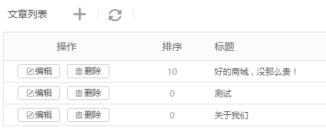

资讯文章发布：

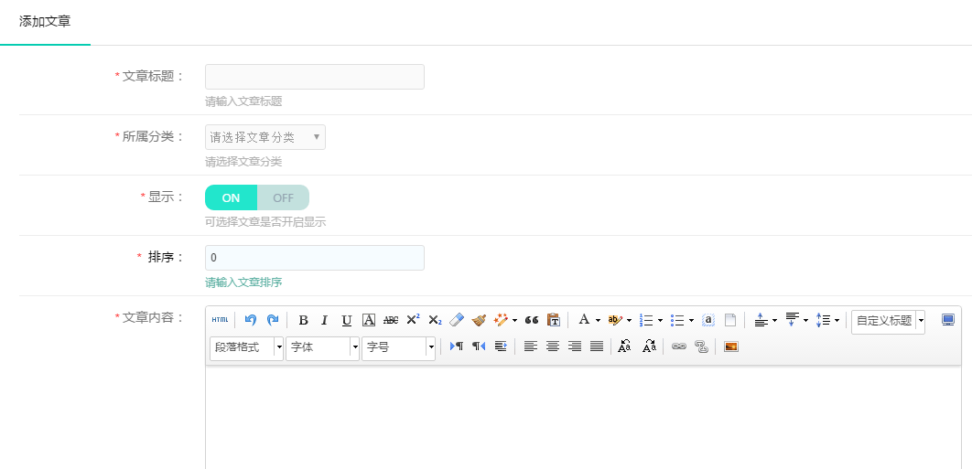

文章标题：资讯文章的标题

所属分类：选择资讯文章所在的资讯分类

显示：ON，前台显示该文章；OFF，前台不显示该文章。

排序：文章显示顺序，数字越大越靠前。

文章内容：文章正文的内容，支持文字和图片。

前台文章显示效果：

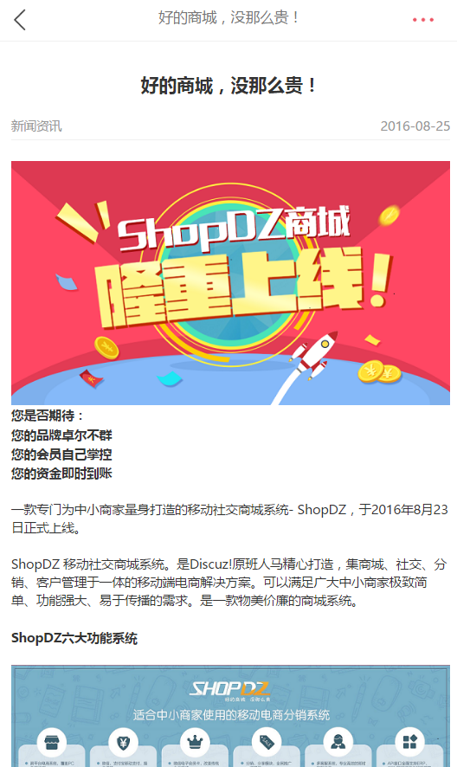

## 运营—提现设置

设置用户通过推广有礼获取的奖励的提现规则。

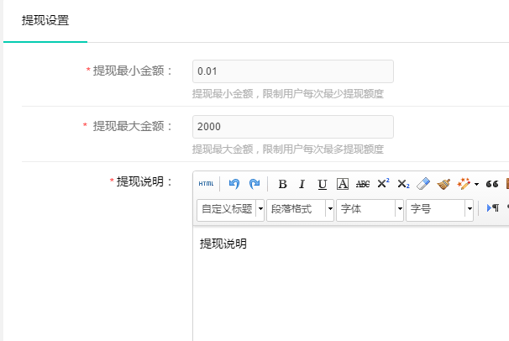

提现最小金额：比如设置100，用户每次申请的提现金额必须大于等于100元。

提现最大金额：比如设置2000，用户每次申请的提现金额必须小于等于2000元。

提现说明：设置后用户可以在前台阅读提现说明的内容。

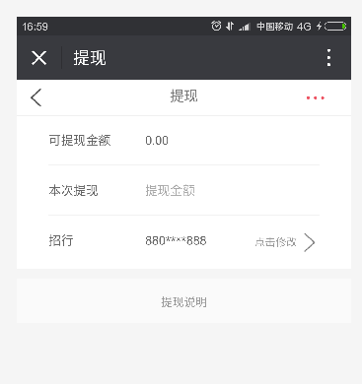 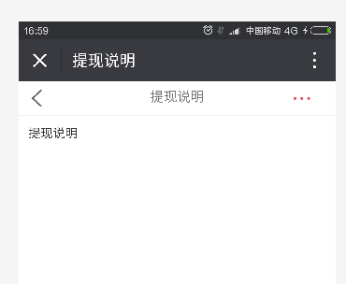

## 运营—提现记录

管理前台用户的的提现申请，可以对提现申请进行审核和查看的操作。

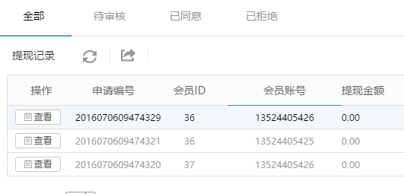

审核通过的提现申请可以进行付款操作，目前付款操作仅支持线下操作，不支持在线付款。

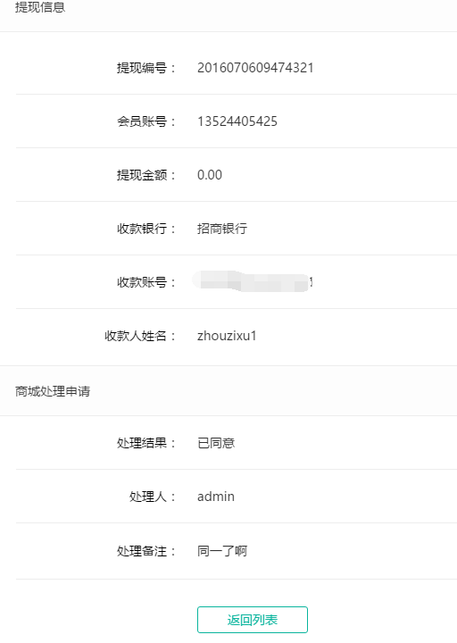

前台用户申请提现后，被申请提现的金额会被暂时冻结，在管理员审核通过后会被扣除，如果管理员拒绝退款也会解除冻结返还到可提现金额里。

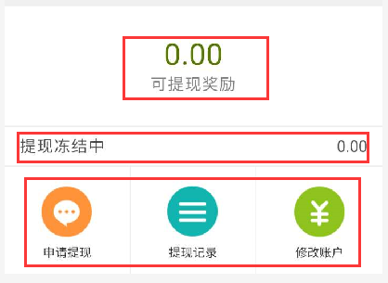

## 运营—推广设置

设置用户通过推广有礼获取的奖励的规则。三级累加最高不得超过50%。

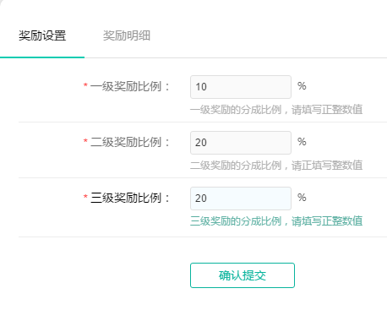

用户通过前台提供的三种分享的方式将商城或商品分享给朋友，他的朋友通过分享的地址完成商城的注册，并且完成购买支付后，就可以获得推广奖励。

比如：A将商城推荐给B，B完成注册后又将商城推荐给了C，C推荐给D，D又推荐给E，那么他们的关系就是A—>B—>C—>D—>E。

当E购买100元商品并完成支付后，按上图的比例，D就是一级获得10元奖励，C就是二级获得20元奖励，B就是三级获得20元奖励。A超过了三级，因此无法获得奖励。

当D购买100元商品并完成支付后，按上图的比例，C就是一级获得10元奖励，B就是二级获得20元奖励，A就是三级获得20元奖励。

当C购买100元商品并完成支付后，按上图的比例，B就是一级获得10元奖励，A就是二级获得20元奖励。但A是自己注册的用户，没有推荐人，因此就没有第三级，因此商城不用给第三级推广奖励。

当B购买100元商品并完成支付后，按上图的比例，A就是一级获得10元奖励。但A是自己注册的用户，没有推荐人，因此就没有第二级和第三级，因此商城不用给第二级和第三级推广奖励。

当A购买100元商品并完成支付后，A是自己注册的用户，没有推荐人，因此就没有第一级第二级第三级，因此商城不用给任何人推广奖励。

注意：推广奖励的结算不是实时的，只有在买家确认收货30天过了退款退货保质期后，才会结算到推荐人的累计奖励里，可以申请提现。之前都只会存在推荐人的未结算奖励里，无法进行提现。如果订单产生退款退货，则会扣除退款部分的推广奖励。退款退货申请中的订单也会推迟结算。

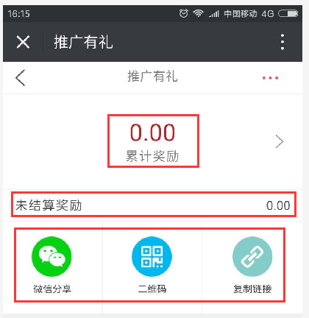

# 统计

## 统计—订单统计

统计商城订单成交总金额和总订单数，可以按今天、昨天、7天内、30天内、自定义时间区间查看。

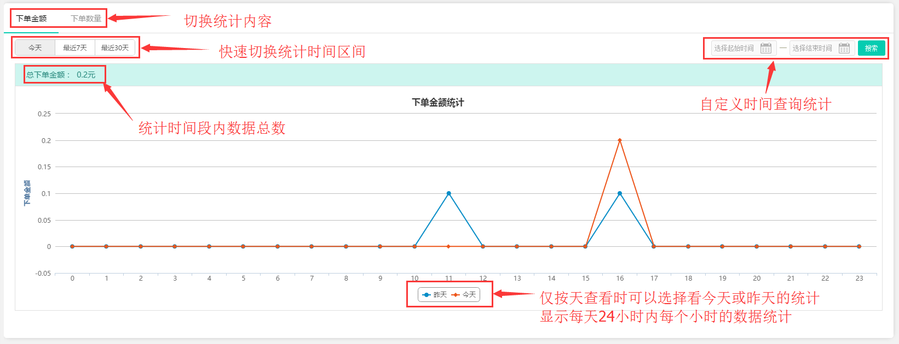

## 统计—会员统计

统计商城新增会员数和下单会员数，可以按今天、昨天、7天内、30天内、自定义时间区间查看。

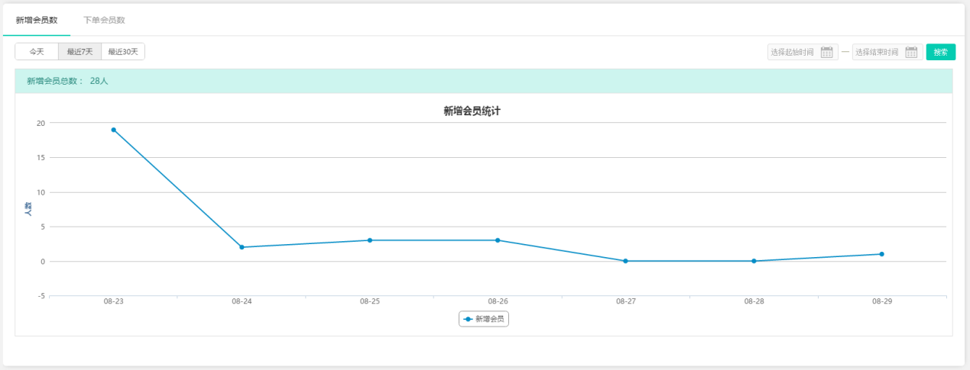

## 统计—售后统计

统计商城退款金额总数和退款订单数，可以按今天、昨天、7天内、30天内、自定义时间区间查看。可以分别按照退款和退货来查看。

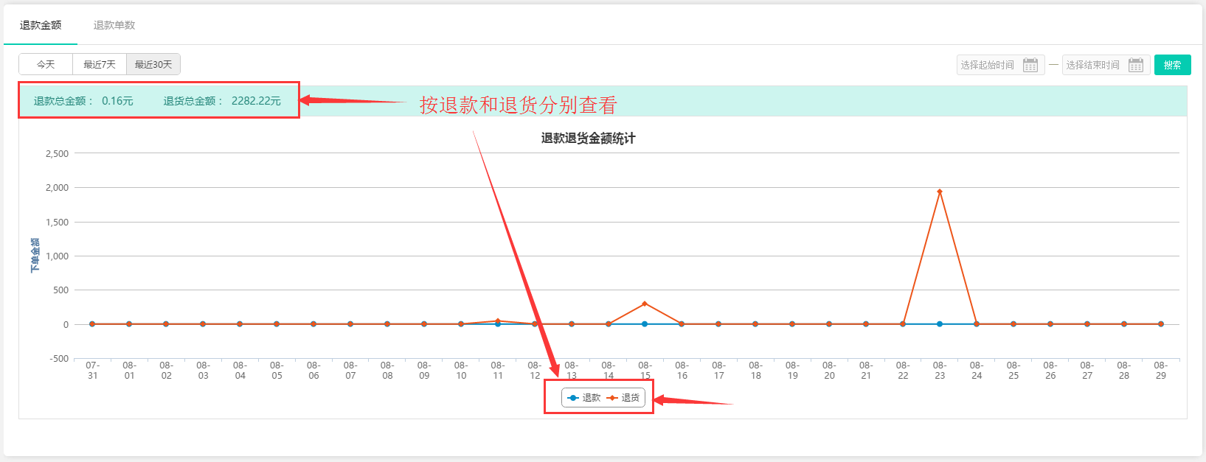

## 统计—热卖商品

统计商城热卖商品TOP30，可以按今天、昨天、7天内、30天内、自定义时间区间查看。

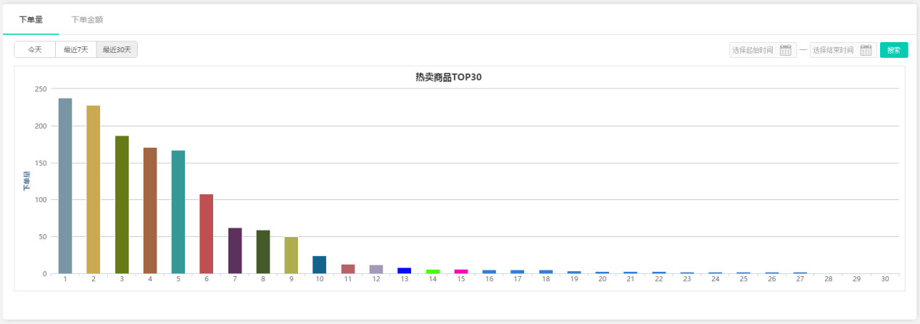

## 统计—推广统计

统计商城通过推广新增的会员数、推广需要支付的奖励、获得推广奖励最多的TOP30会员，可以按今天、昨天、7天内、30天内、自定义时间区间查看。

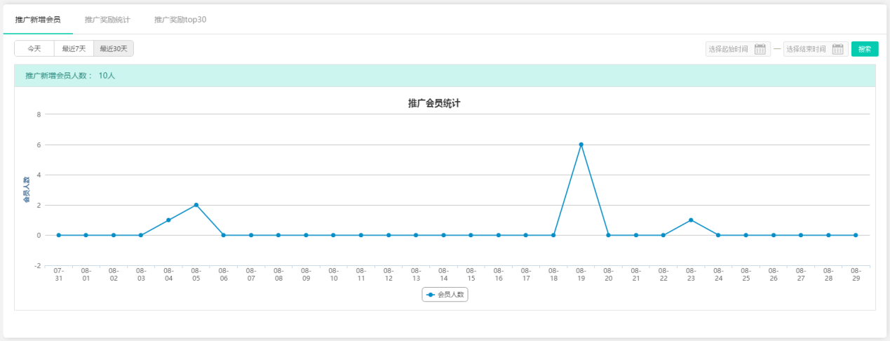

# 微信

## 微信—微信登录

先申请微信公众账号<https://mp.weixin.qq.com/>

之后启用开发者模式，微信会生成应用标识和应用密钥，需要在此处填写。

此外还需要再微信中设置应用回调地址，店主可以自行设置也可以联系我们的客服设置。

如下图：

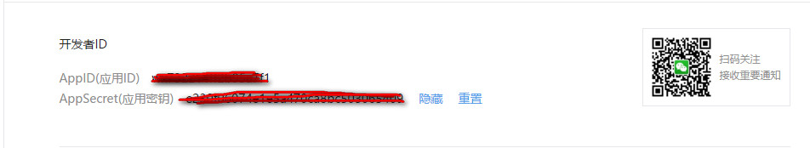

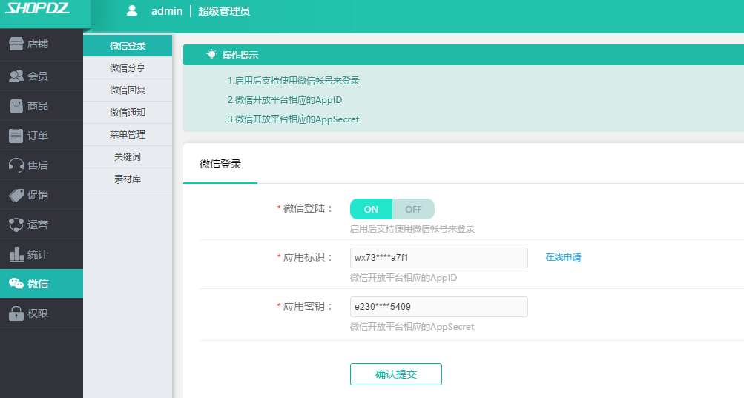

在公众号管理开启微信管理 点击修改配置 进入修改配置页面

URL: http://您网站的域名/admin.php/Wxmanege

token: shopdz

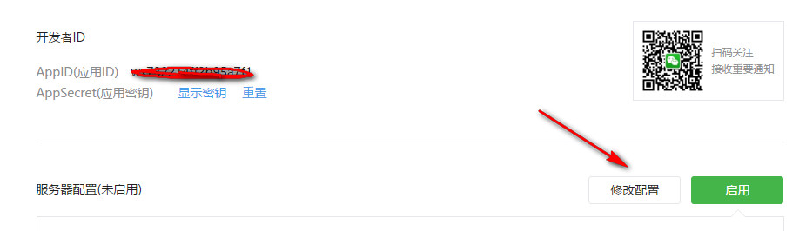

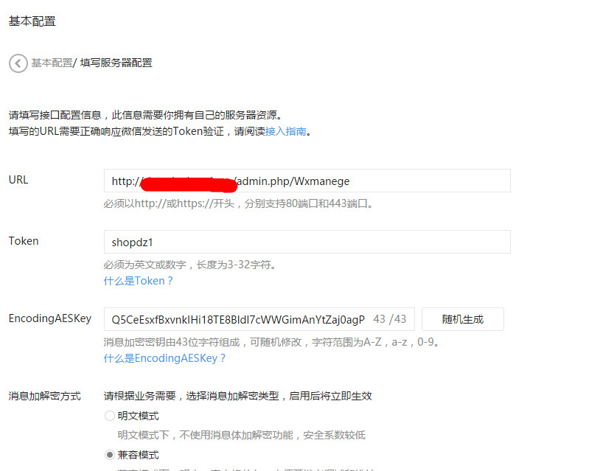

填写完成后点击“提交”回到基本配置页面 点击“启用”开启微信管理模式

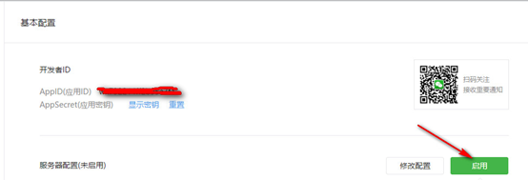

微信登录可以开启也可以关闭，关闭后用户无法使用微信号的方式登录商城。

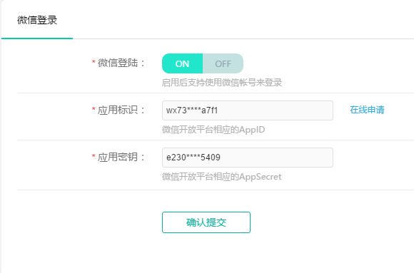

回到微信管理平台设置安全域名

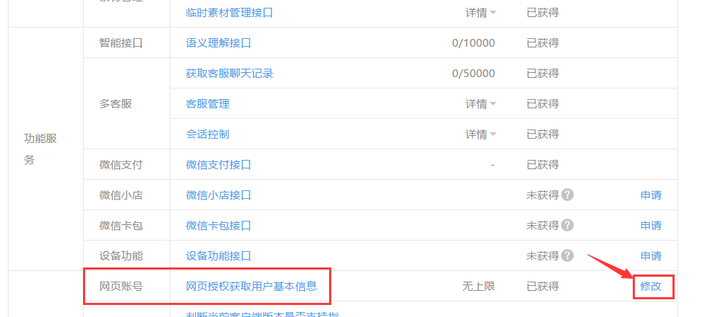

点击修改 填写域名

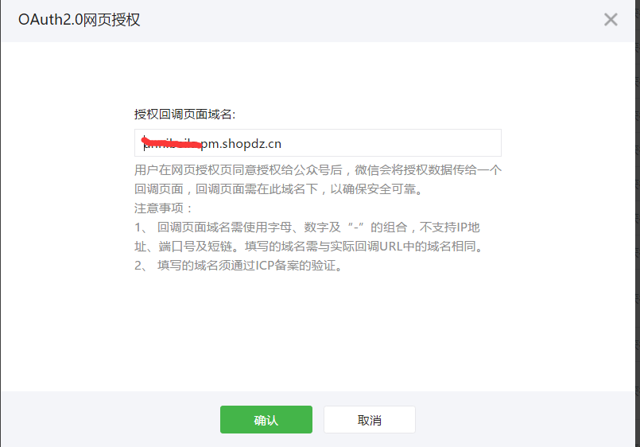

前台微信号登录入口，只有通过微信访问商城才会出现。

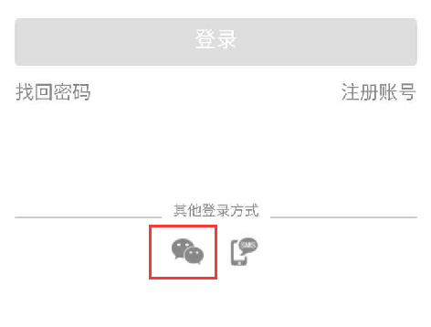

## 微信—微信分享

通过微信将商城分享给朋友或朋友圈时显示的分享内容。图片建议大小100*100px。

如果不开启，分享将自动调用“店铺—基本设置”的内容。

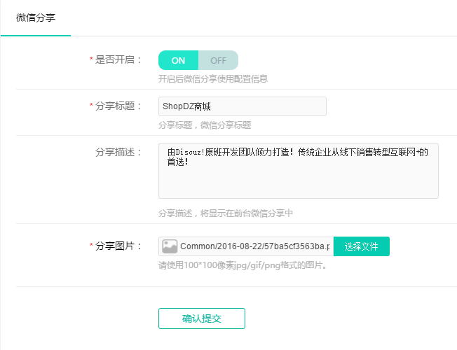

在到微信公众平台里设置js接口安全域名。

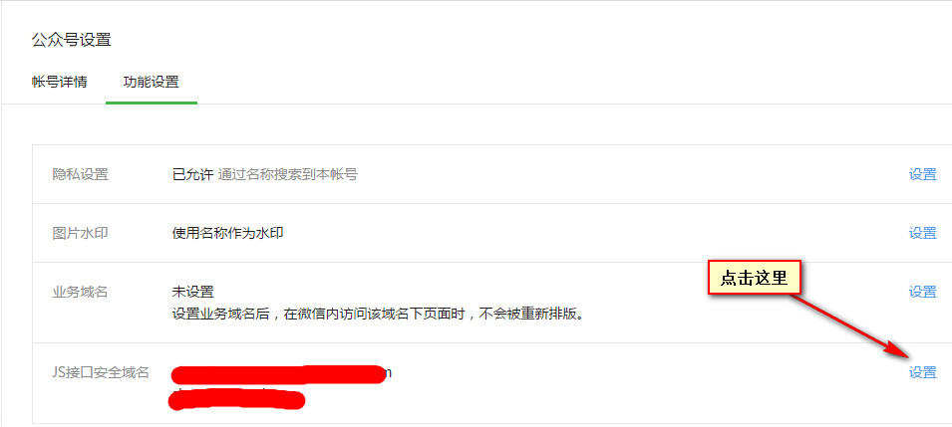

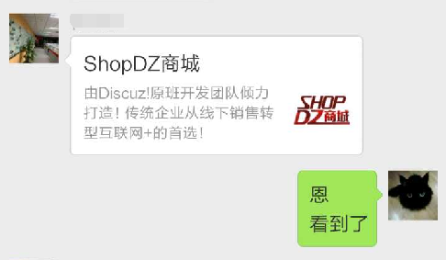

## 微信—微信回复

### 微信—微信回复—关注回复

用户关注微信公众号是自动发布的回复内容

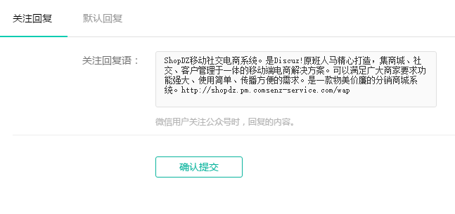

### 微信—微信回复—默认回复

用户在微信用户输入一些特殊字符，没有匹配的关键词时，自动回复的内容。

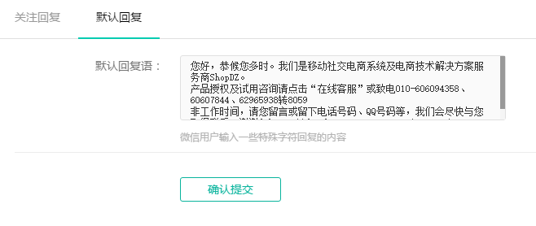

## 微信—微信通知

如果前台用户（买家）绑定了商城账号和微信号，当用户在商城进行一些操作时，会触发这些自动微信通知。

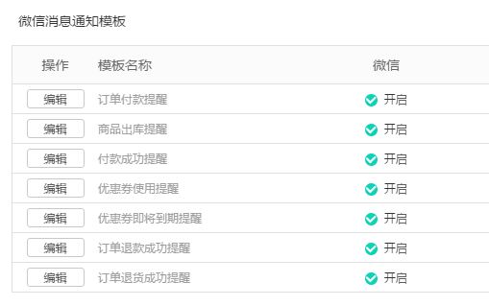

通过编辑可以设置通知内容（大括号内的内容请不要更改），如果关闭通知则不会通过微信通知用户。

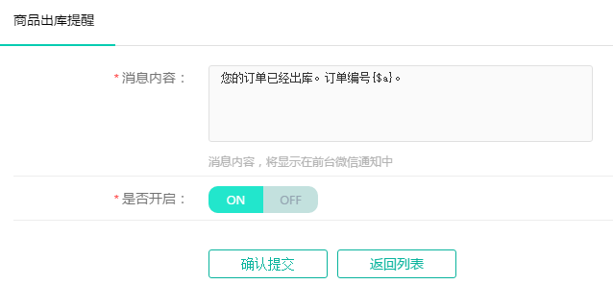

## 微信—菜单管理

对微信公众号的菜单进行管理，可以添加、删除、编辑菜单，可以给每个菜单设置响应动作。一级菜单最多3个，二级菜单最多5个（5*3=15个）。编辑完成后需要提交到到微信才会生效（注意微信菜单更新会有延迟，请耐心等待）。

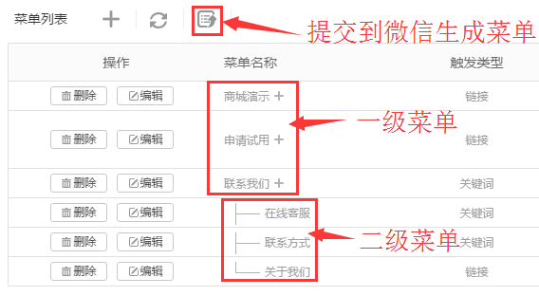

新增微信菜单：

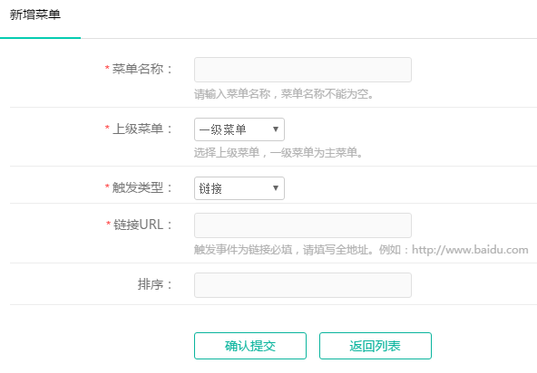

菜单名称：微信菜单显示名称

上级菜单：设置菜单是一级菜单还是二级菜单，一级菜单直接选择“顶级菜单”，二级菜单需要选择它所在的一级菜单。

触发类型：有“链接URL”和“关键词”两种方式。“链接URL”方式表示点击菜单时跳转到指定的页面，需要在下面的文本框内设置点击菜单时需要的跳转到的页面地址，注意需要输入http://前缀。“关键词”方式表示点击菜单时触发某个关键词，需要在下面的文本框内设置触发的关键词。

排序：菜单的排序，数字越大排在越前面。

## 微信—关键词

设置微信的触发关键词和回复内容，可以进行新增、编辑、删除操作。设置后立刻生效。

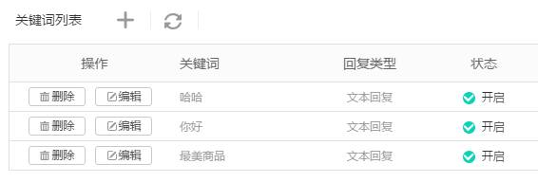

添加关键词：

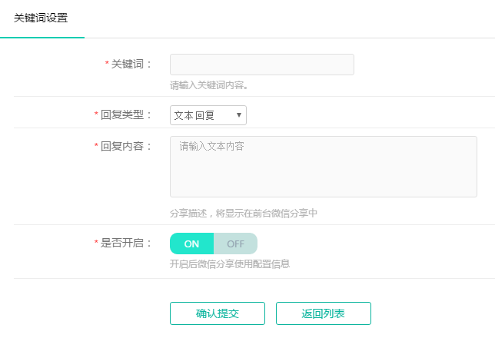

关键词：用于触发事件的关键词

回复类型：目前仅支持“文本回复”。“图文回复”后续开发中。

回复内容：输入文本回复的内容。

是否开启：ON，表示关键词可用。OFF，表示关键词不可用。

## 微信—素材库

后续开发中。

# 权限

## 权限—管理员

设置商城后台的管理员及管理权限，可以进行新增、编辑、删除操作。

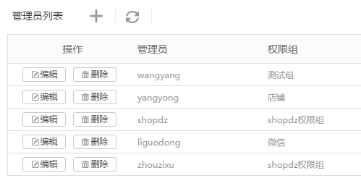

添加管理员：

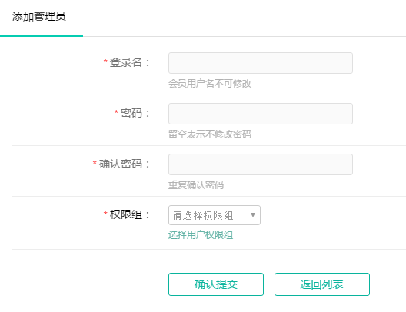

登录名：管理员登录商城后台系统的账号。

密码：登录密码。

确认密码：再次确认登录密码。

权限组：设置管理员所在权限组，即管理员拥有哪些后台操作权限。

注意：商城初次安装时就需要设置“超级管理员”，该管理员拥有所有权限，并且无法删除和编辑，只能修改登录密码。

## 权限—权限组

设置商城后台的管理权限分组，可以进行新增、编辑、删除操作。设置完成后即可在添加后台管理员时选择该权限组，被添加到改权限组的管理员将会拥有权限组下的所有权限。

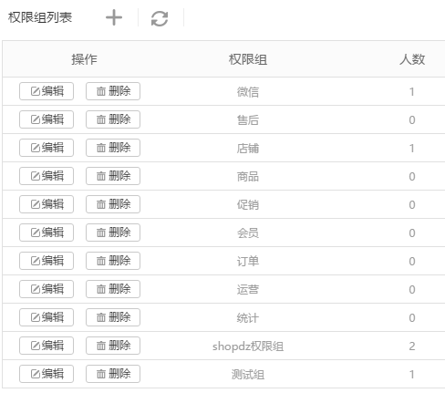

设置权限组：

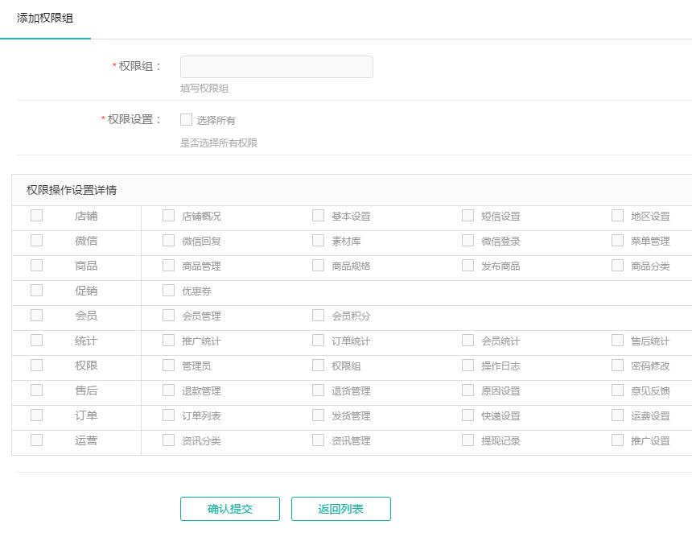

权限组：设置权限组的显示名称

权限设置：勾选表述拥有所有权限。

权限组操作设置详情：勾选表示拥有该权限。

## 权限—操作日志

查看管理员的操作日志，可以对管理员的行为进行考核和监管。

可以删除指定的日志，也可以一次性删除6个月的日志。

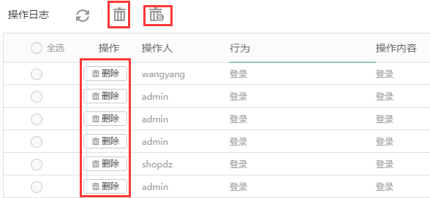

## 权限—密码修改

修改当前管理员的登录密码

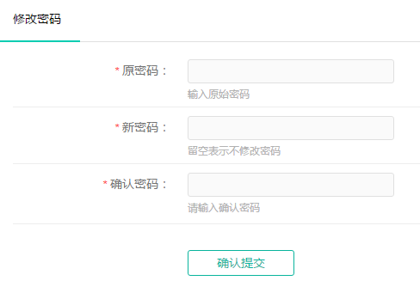

# 顶部菜单

## 顶部菜单—待处理事项

待处理事项提醒，点击后弹出待处理事项列表。

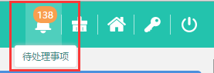

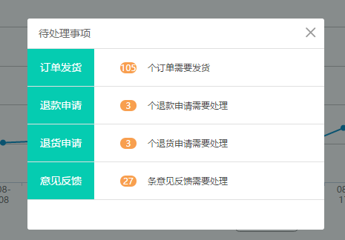

每一项均可以点击，点击后直接进入相应的待处理事项栏目。

## 顶部菜单—更新缓存

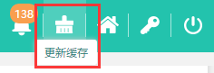

点击后跳转到更新缓存操作栏目

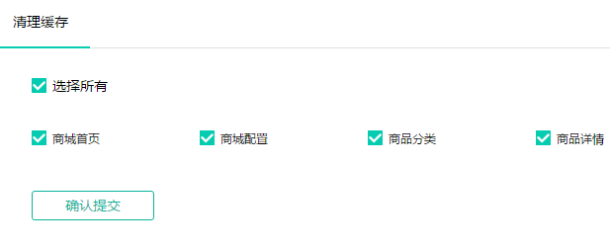

## 顶部菜单—商城首页

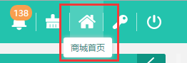

点击后新窗口打开商城PC端首页

## 顶部菜单—修改密码

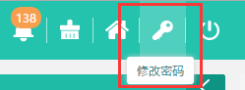

点击后跳转到密码修改操作栏目，可修改当前登录账号的密码



## 顶部菜单—退出

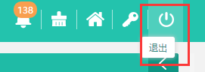

点击后退出当前登录账号，返回到商城后台登录页